**TRƯỜNG ĐẠI HỌC THỦY LỢI**

**KHOA CÔNG NGHỆ THÔNG TIN**

MÔN CÔNG NGHỆ WEB

---------o0o---------

**BÁO CÁO BÀI TẬP LỚN NHÓM 19:**

**XÂY DỰNG HỆ THỐNG TẠO WEBSITE CÁ NHÂN**

***Giảng viên hướng dẫn: Kiều Tuấn Dũng***

***Sinh viên thực hiện****:*

Họ và tên: Lâm Thị Kiều MSV: 1951060022

Họ và tên: Nguyễn Trọng Hoàng MSV: 1951060723

Họ và tên: Nguyễn Yến Ngọc MSV: 1951060894

Lớp: 61HT

Hà Nội, ngày 04 tháng 11 năm 2021

MỤC LỤC

CHƯƠNG I: MỞ ĐẦU 3

• **Lý do chọn đề tài** 3

CHƯƠNG II. NỘI DUNG 4

**1.** **Lên ý tưởng thực hiện dự án** 4

**Website cá nhân:** 4

**2.** **Họp nhóm** 10

**3.** **Lược đồ CSDL và Chi tiết các bảng** 14

**4.** **Hình ảnh kết quả các chức năng đã thực hiện được.** 17

**5.** **Thực hiện đẩy lên internet** 28

KẾT LUẬN 30

1. Ưu điểm: 30

2. Nhược điểm 30

3. Tổng kết 30

4. KIẾN NGHỊ 31

TÀI LIỆU THAM KHẢO: 31

**Lời nói đầu**

# CHƯƠNG I: MỞ ĐẦU

* **Lý do chọn đề tài**

**Website cá nhân** còn có thể hiểu là một dạng trang blog, trang giới thiệu nếu như bạn là một tay viết chuyên nghiệp muốn dùng trang đó để [kiếm tiền online](https://websolutions.com.vn/mot-so-cach-kiem-tien-online-hieu-qua--va-cach-thuc-hien/), thu hút độc giả cho riêng mình. Hoặc, bạn cũng có thê là một chuyên gia trong một lĩnh vực nào đó cần website để thể hiện tên tuổi, đánh bóng bản thân để kiếm được nhiều hợp đồng béo bở.

website cá nhân sẽ giúp chúng ta tiết kiệm thời gian và công sức hiệu quả. Đồng thời chúng ta vẫn là chủ sở hữu của một website uy tín.

**Giao diện đa dạng, phong phú, tùy chỉnh:** Chúng ta không chỉ có thể lựa chọn loại [giao diện](https://websolutions.com.vn/huong-dan-thiet-ke-giao-dien-web-bang-dreamweaver/) theo sở thích, mục đích kinh doanh của mình mà còn có thể điều chỉnh, thiết lập các bố cục, màu sắc của nó một cách hợp lý. Khi thiết lập các website dạng này cho người dùng, các lập trình viên đã tối ưu hóa trải nghiệm và khả năng tùy biến của nó, do đó mang lại lợi ích rất lớn khi sử dụng.

**Có thể phát triển và mở rộng thêm:** Dù là web cá nhân quy mô nhỏ, nhưng nó vẫn sở hữu các tính năng giúp chúng ta mở rộng thêm khi mô hình kinh doanh phát triển.

Chính vì vậy nhóm 19 chúng em lựa chọn đề tài **XÂY DỰNG HỆ THỐNG TẠO WEBSITE CÁ NHÂN.**

# CHƯƠNG II. NỘI DUNG

1. **Lên ý tưởng thực hiện dự án**

**Website cá nhân:**

* Cho phép người dung:

Đăng ký và tạo website cá nhân

Viết blog, đăng ảnh,… trên website cá nhân, chat với người khác trên hệ thống.

* Cho phép người quản lý:

Quản lý người dùng

Quản lý các template website cá nhân

Hình ảnh demo dự án thực hiện phần người dùng :

* Trang đăng ký:

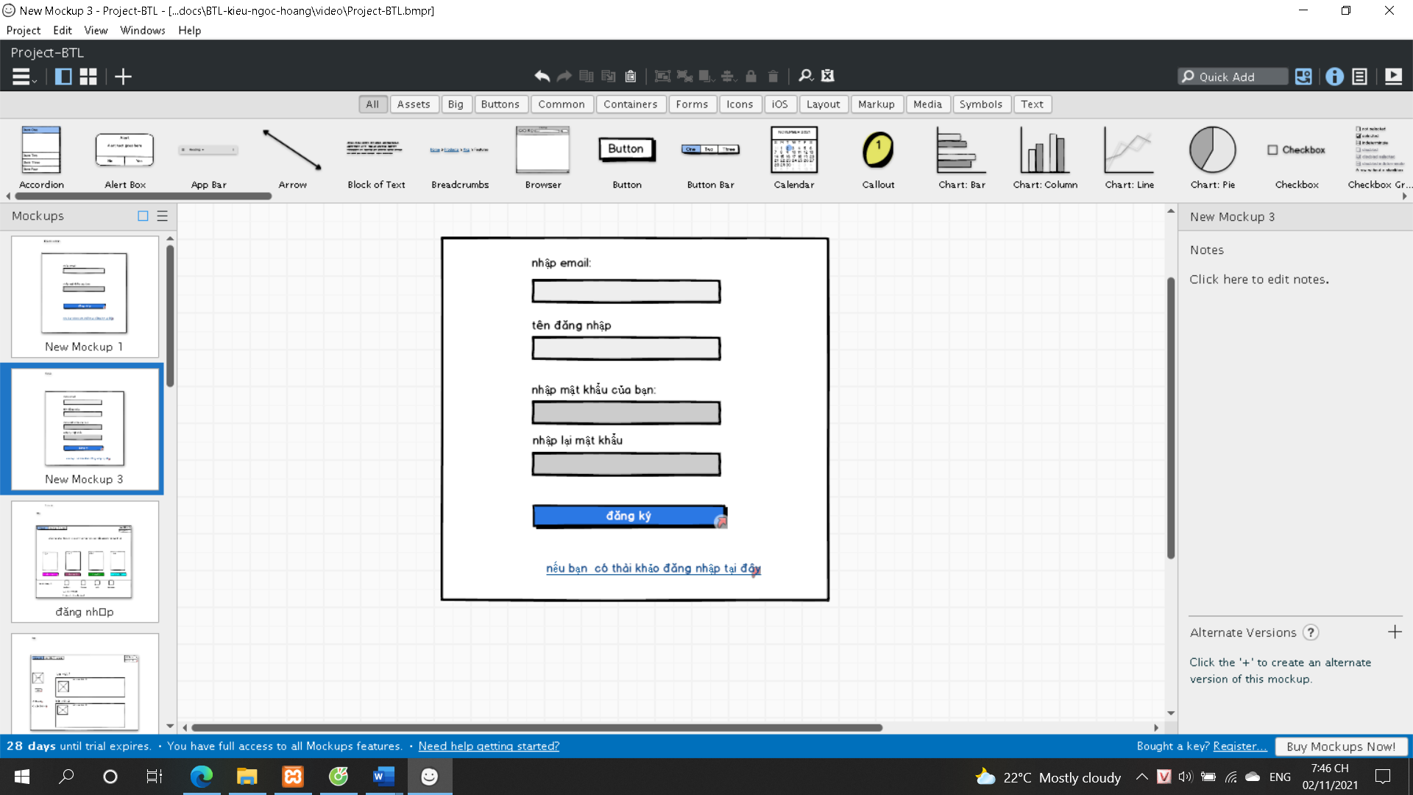

* Trang đăng nhập:

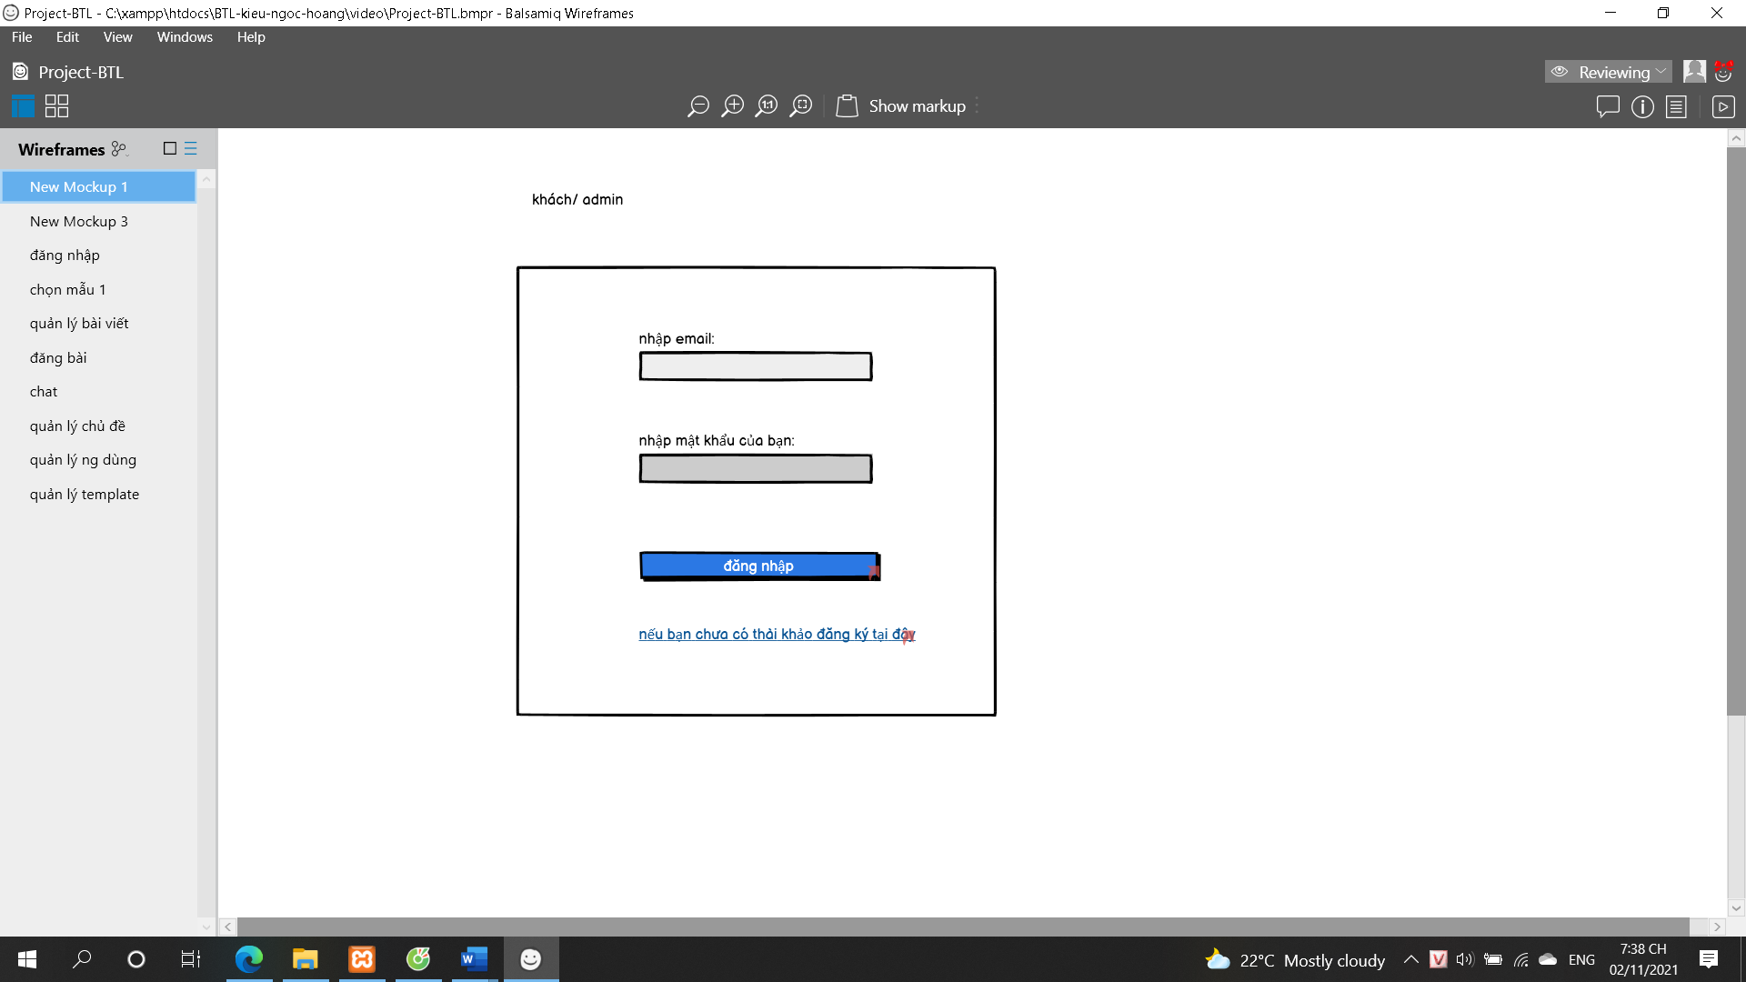

* Trang chọn template cho trang web:

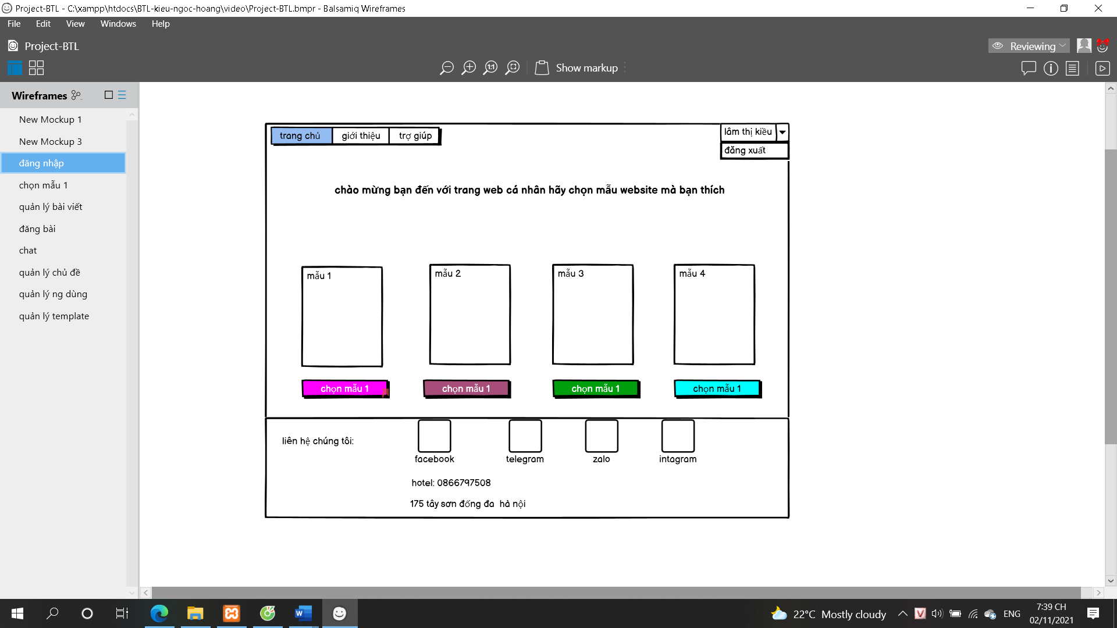

* Trang chủ

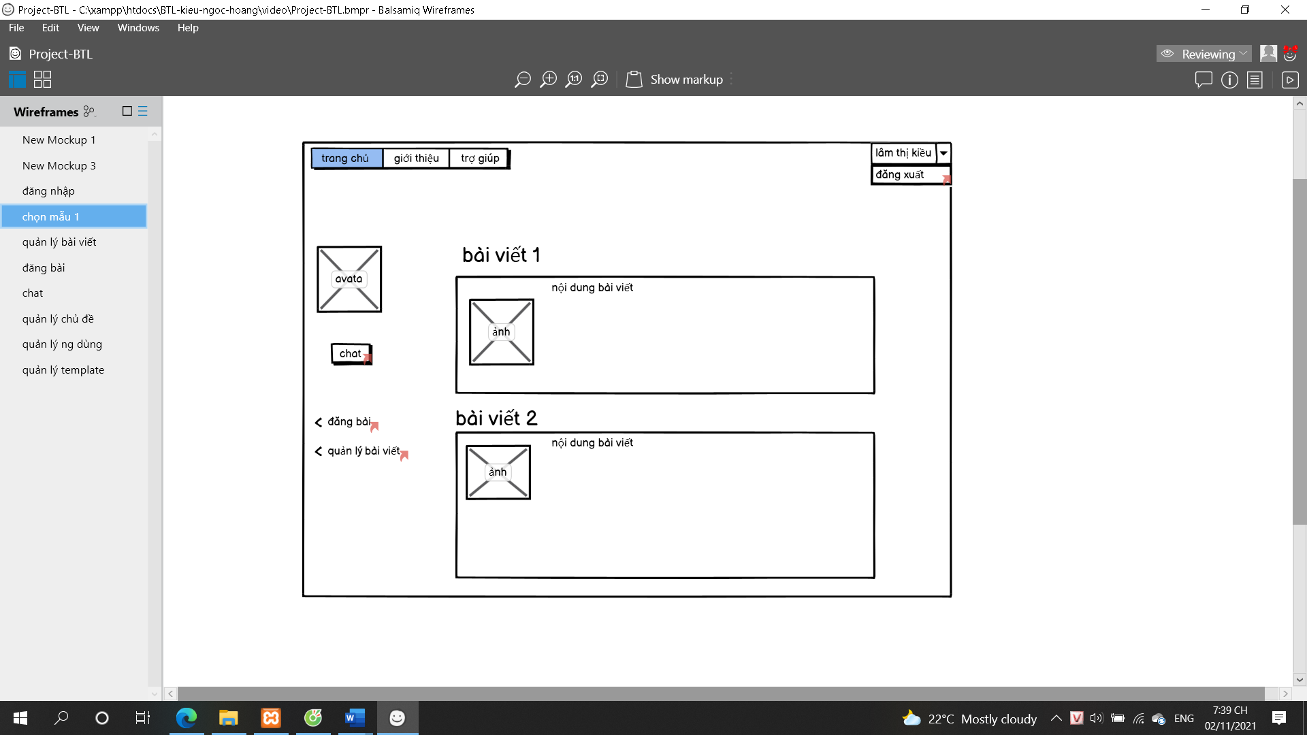

* Trang chat với người dung khác:

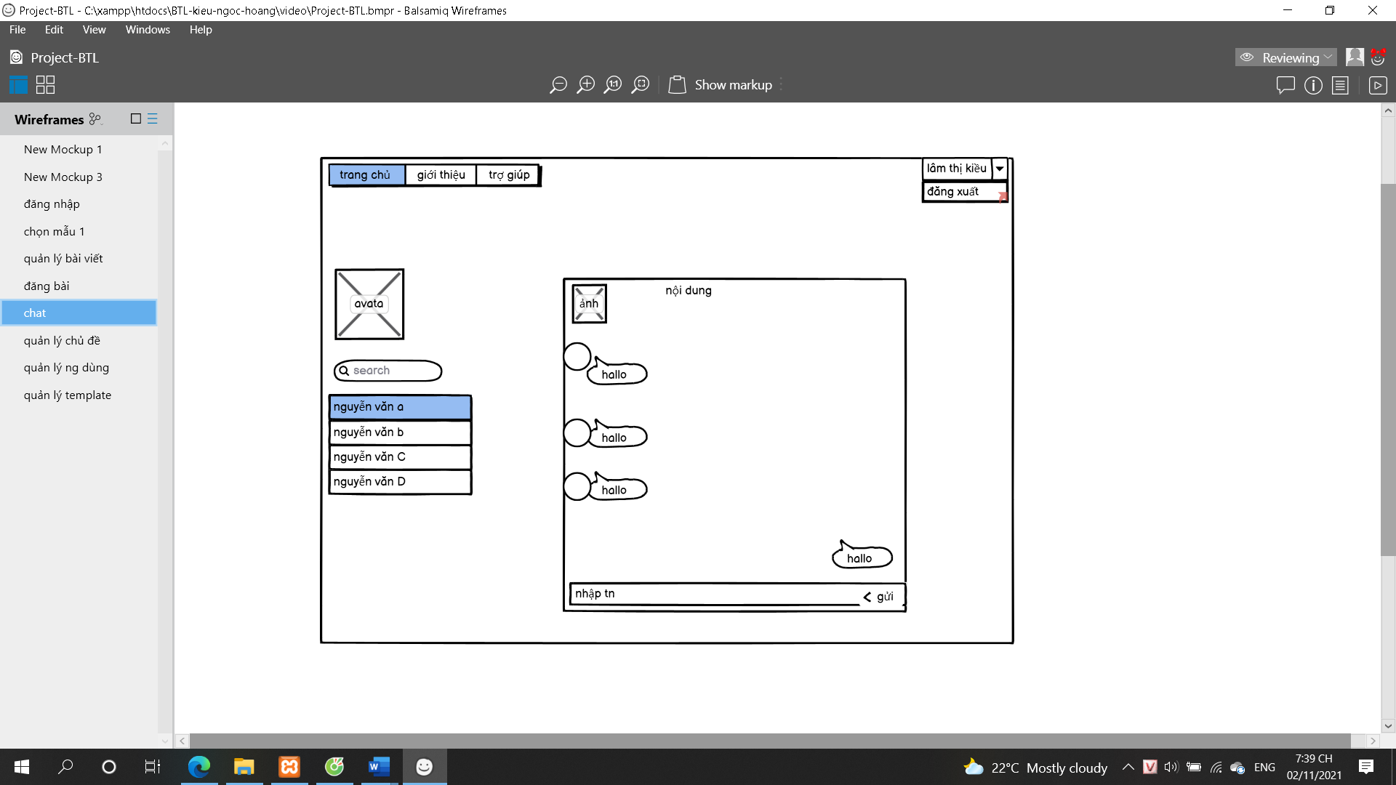

* Trang quản lý bài viết

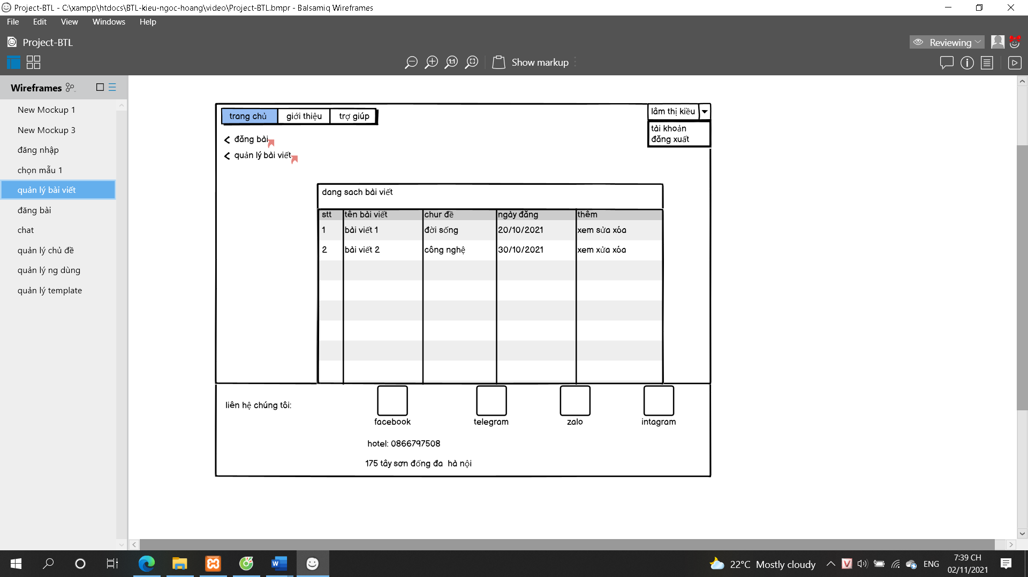

* Trang đăng bài

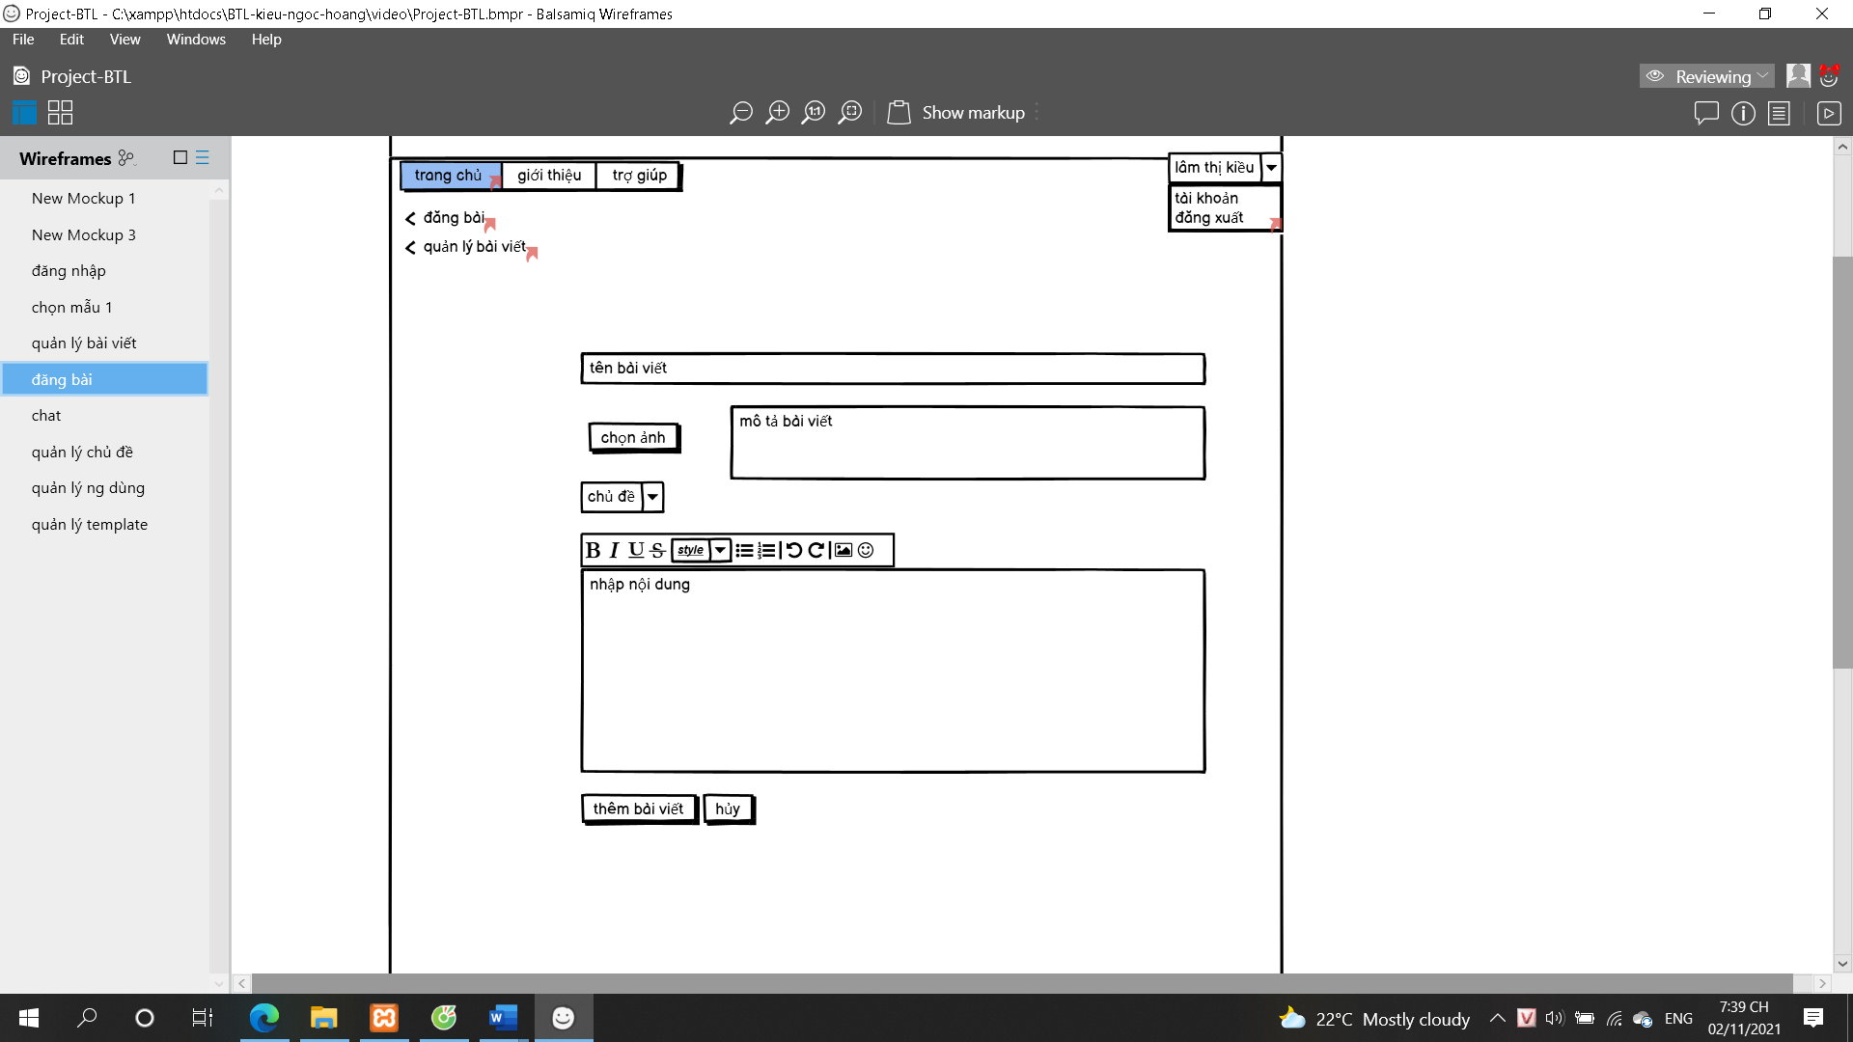

Hình ảnh demo dự án thực hiện phần quản trị:

* Trang quản lý người dùng:

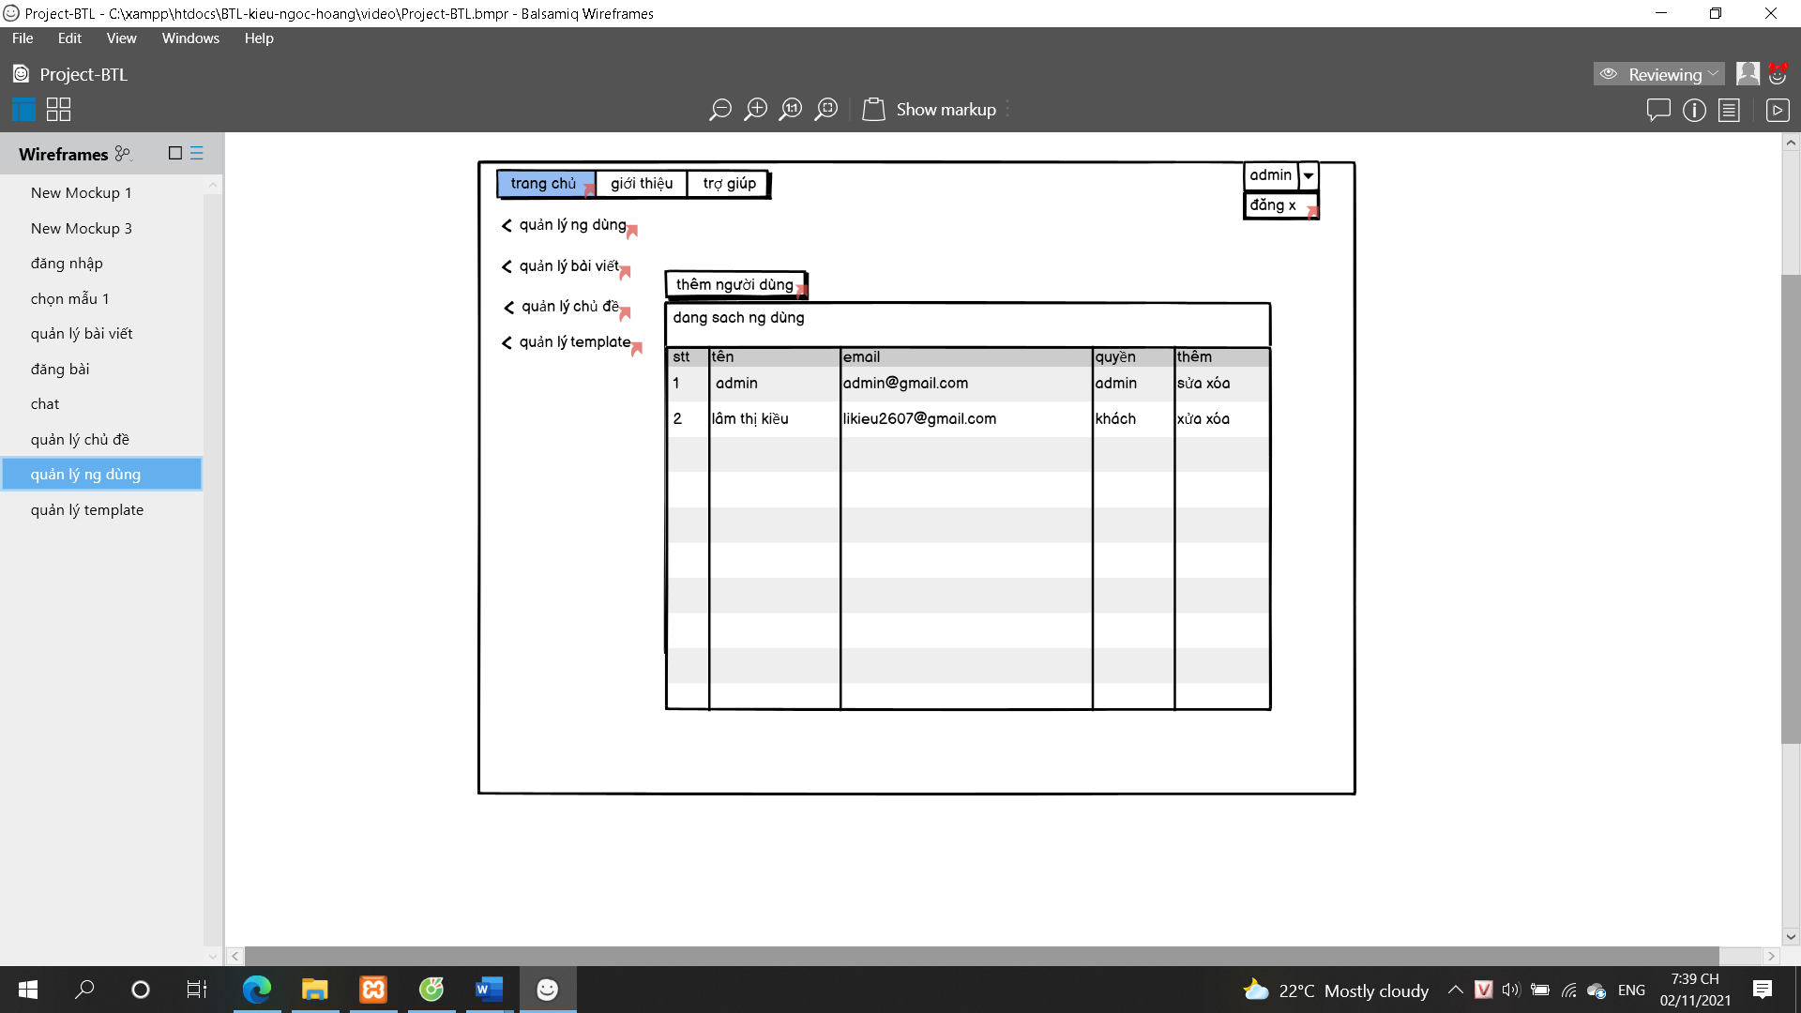

* Trang quản lý templates:

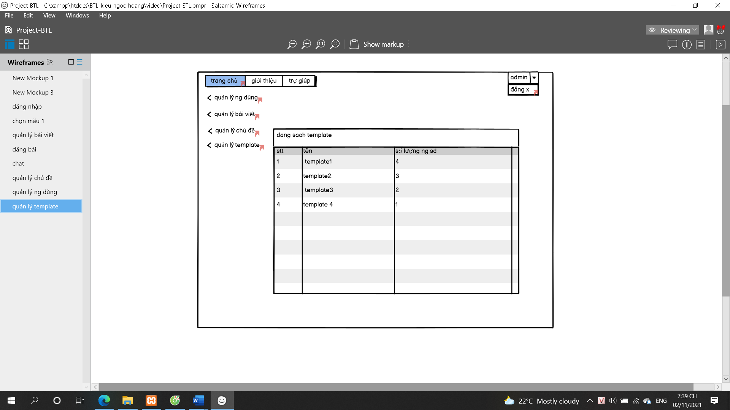

* Trang quản lý chủ đề bài viết:

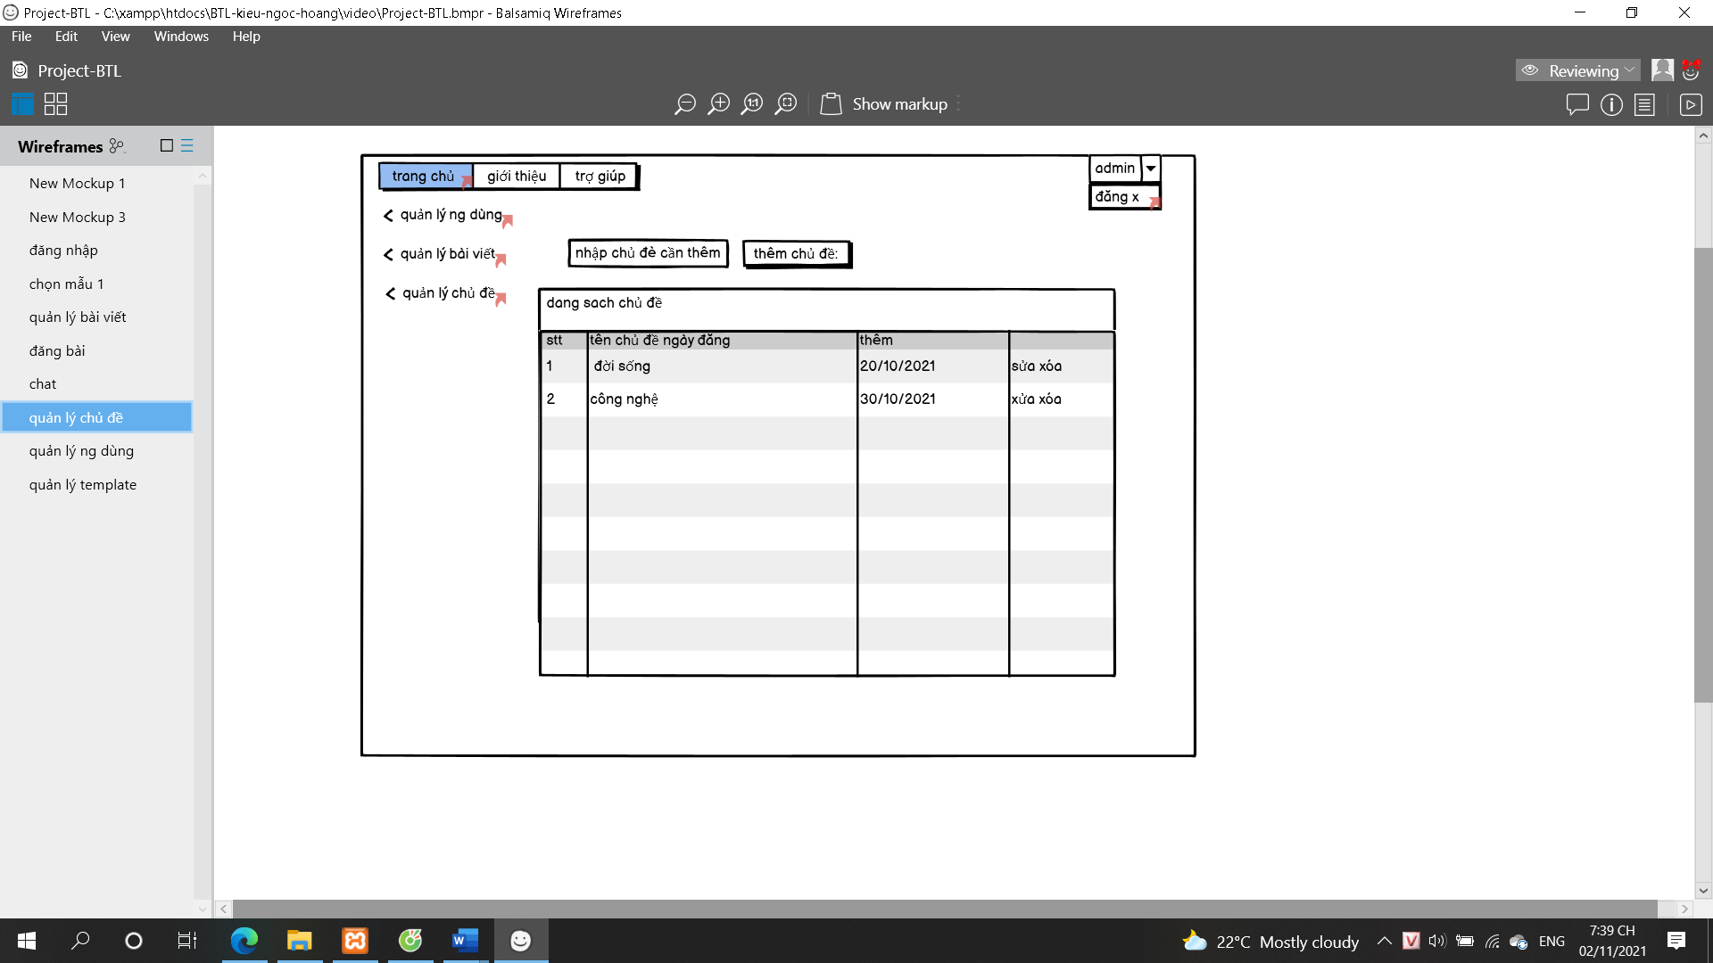

* Trang quản lý bài viết



* Trang đăng bài



1. **Họp nhóm**

Nhóm thực hiện phân công việc tạo dự án quản lý trên ứng dụng Trello

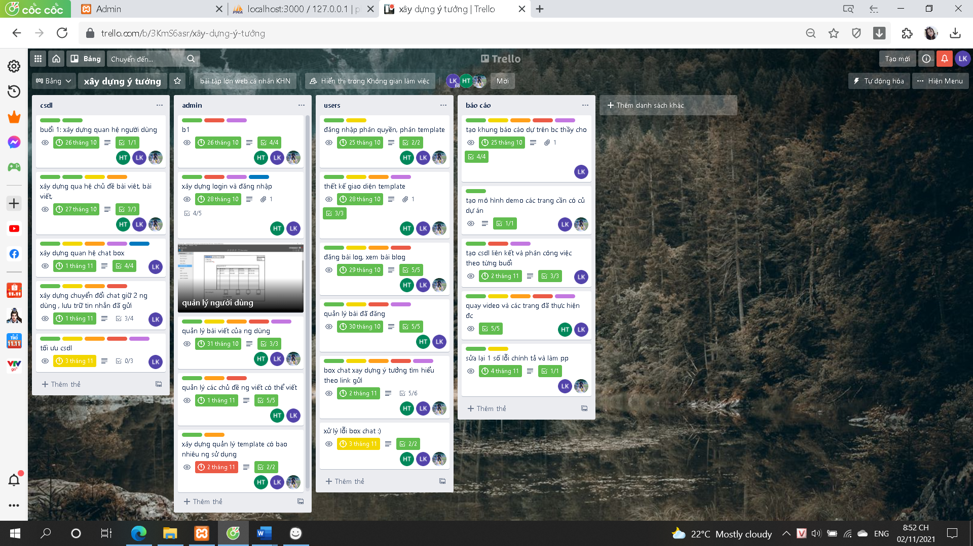

**Họp buổi 1:**

Tạo cấu trúc thư mục, xây dựng cơ sở dữ liệu người dung (users); phân chia công việc tìm hiểu đề tài website cá nhân, tạo code liên kết cơ sở dữ liệu; tạo các class liên kết đến cơ sở dữ liệu

**Họp buổi 2:**

Tham khảo tài liệu; xây dựng trang đăng ký, đăng nhập, kích hoạt tài khoản qua gmail.

**Họp buổi 3:**

Thực hiện xây dựngcơ sở dữ liệu chủ đề bài viết và nội dung bài viết;xây dựng nội dung quản lý người dùng cho trang admin;thêm sửa xóa người dung;

**Họp buổi 4:**

Thực hiện xây dựng nội dung quản lý bài viết, chủ đề bài viết cho trang admin;thêm sửa xóa bài viết chủ đề bài viết;

**Họp buổi 5:**

Thực hiện xây dựng các tính năng , quyền của người dung khách ; nội dung trang chủ index;

**Họp buổi 6:**

Thực hiện xây dựng nội dung trang chủ index,thêm nội dung các templates nút đăng xuất, hiển thị tên người dung, làm báo cáo.

**Họp buổi 7:**

Thực hiện phân quyền , tìm hiểu chat box; xây dựng bảng cơ sở dữ liệu chat , tạo trang chủ chat

**Họp buổi 8:**

tạo trang giới thiệu trang web, trang liên hệ ; thêm trang quản lý template hiển thị số lượng người dùng template

**Họp buổi 9:**

Tối ưu hóa các trang, sửa các lỗi cơ bản của website, hoản thiện bản báo cáo, hoàn thiện chat box người dung với người dung

**Họp buổi 10:**

Tạo tảng đăng bài quản lý bài viết của người dung khach, thay ảnh, cập nhật thông tin, và đẩy bài lên domain, hoàn thiện báo cáo

Phân công việc và thông tin Project

|  |  |  |
| --- | --- | --- |
| Phân việc trong nhóm: |  |  |
| Lâm Thị Kiều | Nguyễn Trọng Hoàng | Nguyễn Yến Ngọc |
| -Tạo cơ sở dữ liệu  -Tạo cấu trúc thư mục;  -tạo trang admin và chức năng quản lý người dùng, tempates, bài viết, chủ đề bài viết  -Tạo chat box giữa 2 người dùng,  - tìm kiếm theo tên hoặc email của người dùng  -Đẩy bài lên domain  -Làm báo cáo  -thuyết trình | -Tạo cơ sở dữ liệu,  -Đăng nhập và đăng ký, phân quyền;  - tạo các template,  - gửi email xác nhận,  - thêm ảnh đại diện  - thêm người dùng.  - Làm báo cáo cung cấp hinh ảnh. | -Tạo cơ sở dữ liệu  -Tạo trang chủ index,  -cung cấp hinh ảnh nội dung,  - quản lý bài viết,  -Thêm bài, sửa xóa bài  -Làm báo cáo |
|  |  |  |
| Điểm tự đánh giá cá nhân: **10đ** | Điểm tự đánh giá cá nhân: **9đ** | Điểm tự đánh giá cá nhân: **9đ** |
| Ghi chú: **Trưởng nhóm** | Thành viên | Thành viên |
| Website nhóm:  Link Github tới thư mục BTL làm việc của nhóm: **https://github.com/kieuli/BTL-kieu-ngoc-hoang** | | |
| Domain (Địa chỉ IP) của Website: **http://blogwebkhn.lovestoblog.com/** | | |

1. **Lược đồ CSDL và Chi tiết các bảng**

CSDL BTL

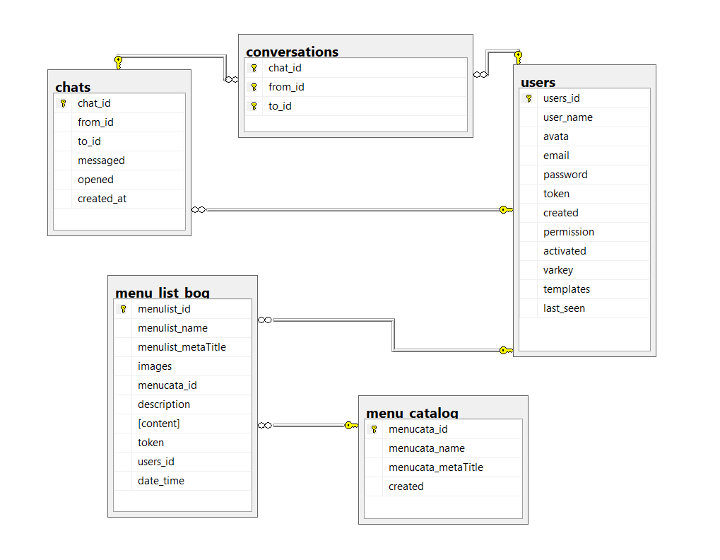

Các bảng chi tiết :

|  |  |  |  |
| --- | --- | --- | --- |
| Quan hệ | Thuộc tính | Diễn giải | Kiểu dữ liệu |
| users | id | Mã người dùng | Int(10) |
| name | Tên người dùng | Varchar(255) |
| avata | ảnh đại diện người dùng | Varchar(255) |
| email | Email đăng kí của người dùng | Varchar(255) |
| password | Mật khẩu tài khoản của người dùng | Varchar(255) |
| token | Phân biệt giữa các bản ghi rộng hơn khóa chính | Varchar(35) |
| created | Thời gian tạo tài khoản | timestamp |
| updated | Thay đổi nội dung | Timestamp |
| permission | Phân quyền | Int(1) |
| activated | Kích hoạt | Tinyint(1) |
| varkey | Mã kích hoạt | Varchar(50 |
| templates | Mẫu template | Int(11) |
| last_seen | Thời gian tin nhắn của user gửi | dateTime |
| menu_catalog | id | Mã chủ đề | Int(11) |
| name | Tên chủ đề | Varchar(255) |
| metaTitle | Tiêu đề | Varchar(255) |
| created | Thời gian tạo chủ đề | Timestamp |
| updated | Thời gian sửa chủ đề | Timestamp |
| menu_list_blog | id | Mã bài viết | Int(11) |
| images | ảnh bài viết | Varchar(255) |
| name | Tên bài viết | Varchar(255) |
| metaTitle | Tiêu đề bài viết | Varchar(255) |
| catalog | Mã chủ đề | Varchar(255) |
| Users_id | Mã người dùng tạo bài viết | Int(11) |
| Description | Mô tả bài viết | Varchar(255) |
| Content | Nội dung | Text |
| Token | Phân biệt các bài ghi với nhau | Text |
| Updated | Thời gian sửa bài viết | Timestamp |
| dateTime | Thời gian thêm bài viết | Varchar(20) |
| chats | Chat_id | Mã chat của 1 đoạn chat | Int(11) |
| From_id | User_id người gửi | Int(11) |
| To_id | User_id người nhận | Int(11) |
| message | Nội dung tin nhắn | Text |
| opened | Tin nhắn đã đọc hay chưa | Tinyint(1) |
| Created_at | Thời gian nhắn | Datetime |
| Conversations | Conversation_id | Id phòng để chat | Int(11) |
| User_1 | Id người gửi | Int(11) |
| User_2 | Id người nhận | Int(11) |
|  |  |  |

* Bảng users

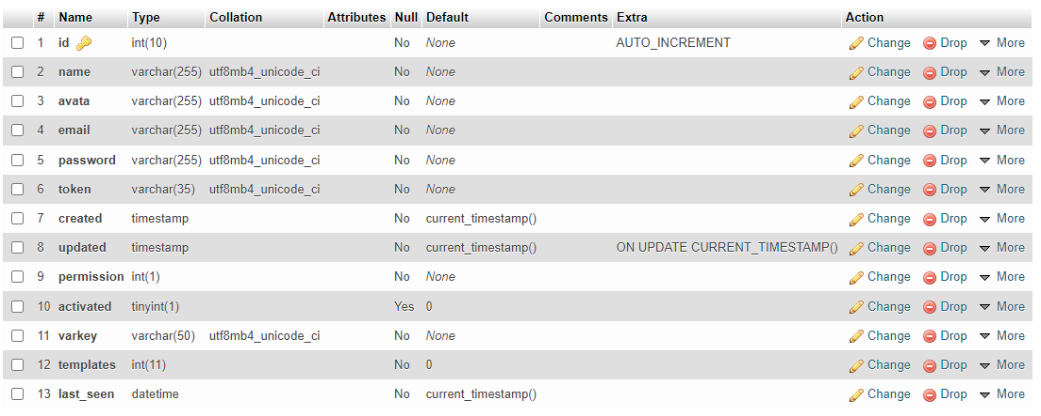

* Bảng menu catalog

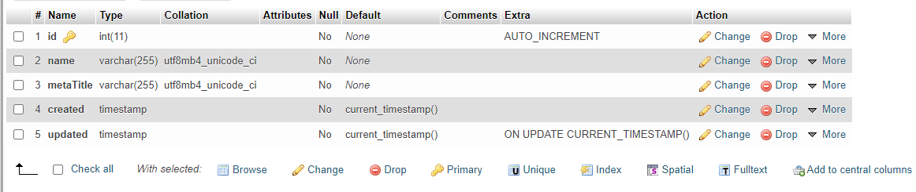

* Bảng menu list blog

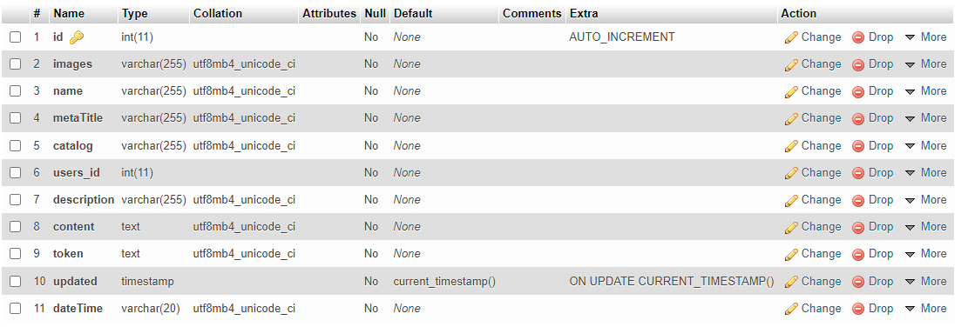

* Bảng chats

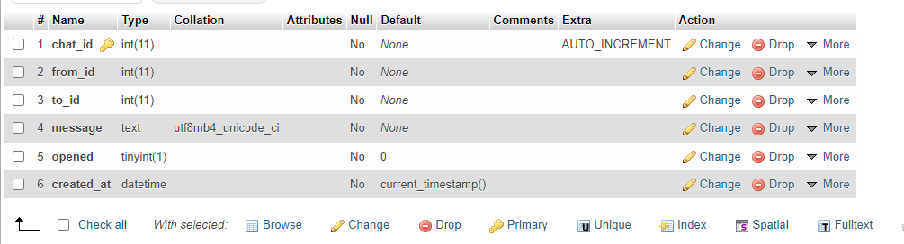

* Bảng conversations

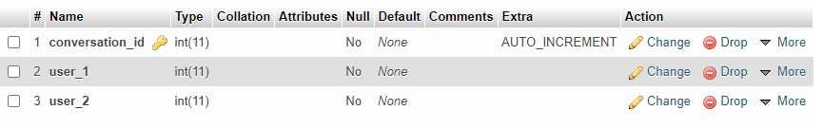

1. **Hình ảnh kết quả các chức năng đã thực hiện được.**

**Trang đăng nhập thực hiện phân quyền:**

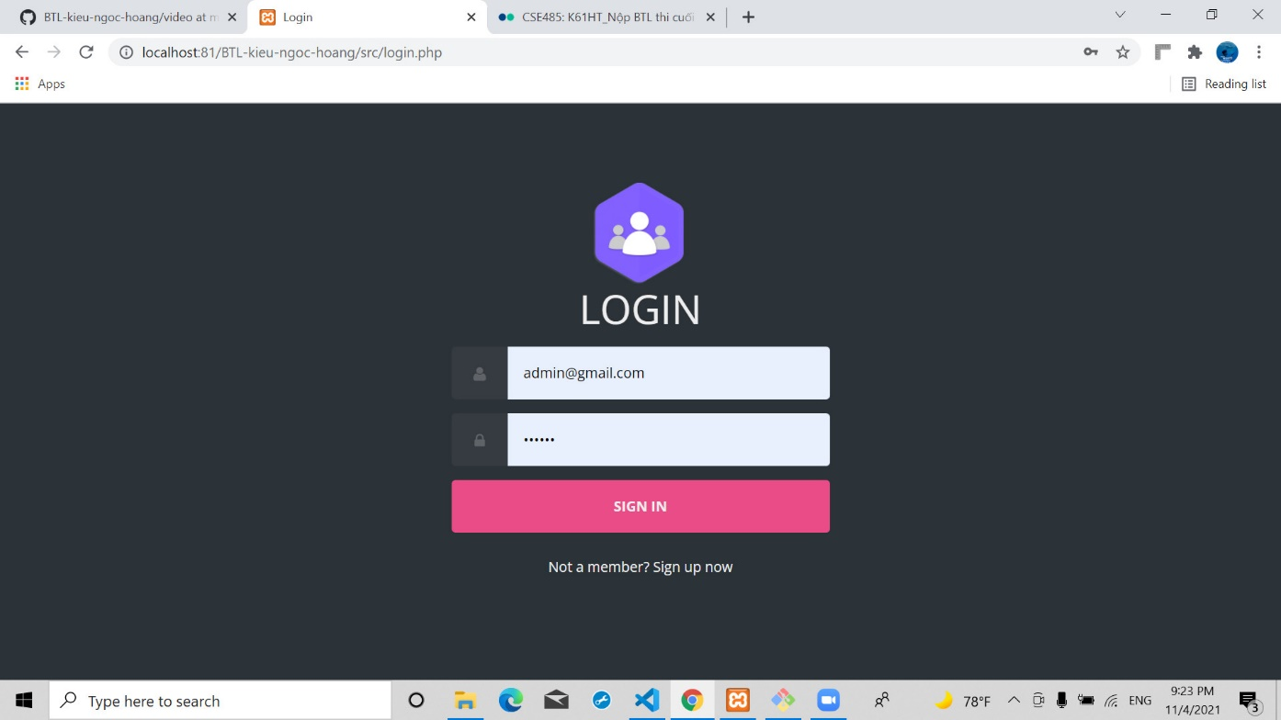

**-trang đăng ký và kích hoạt tài khoản bằng gmail**

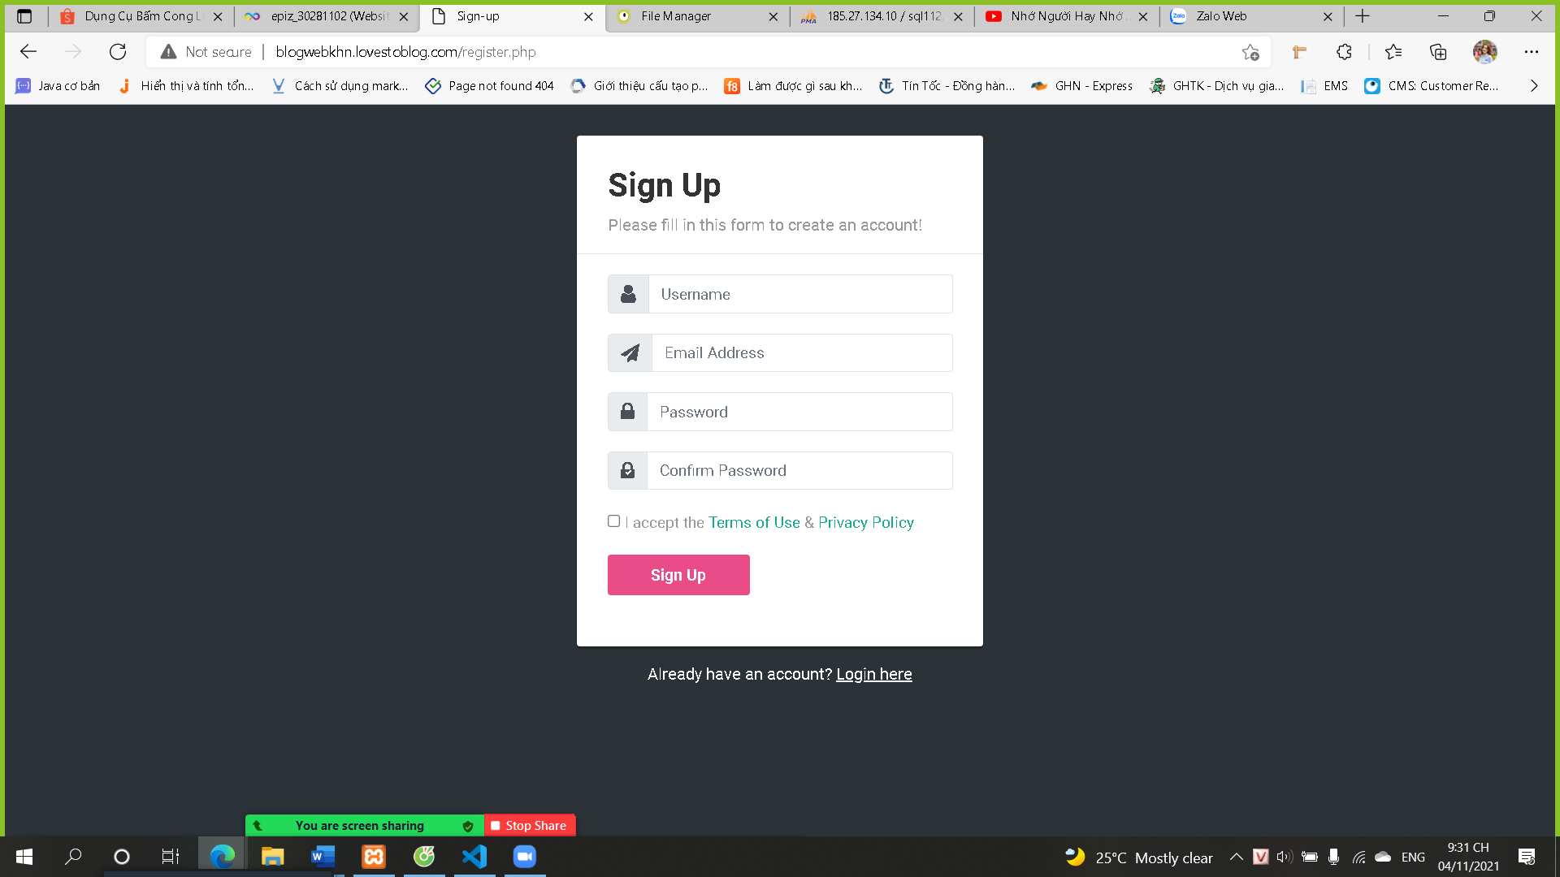

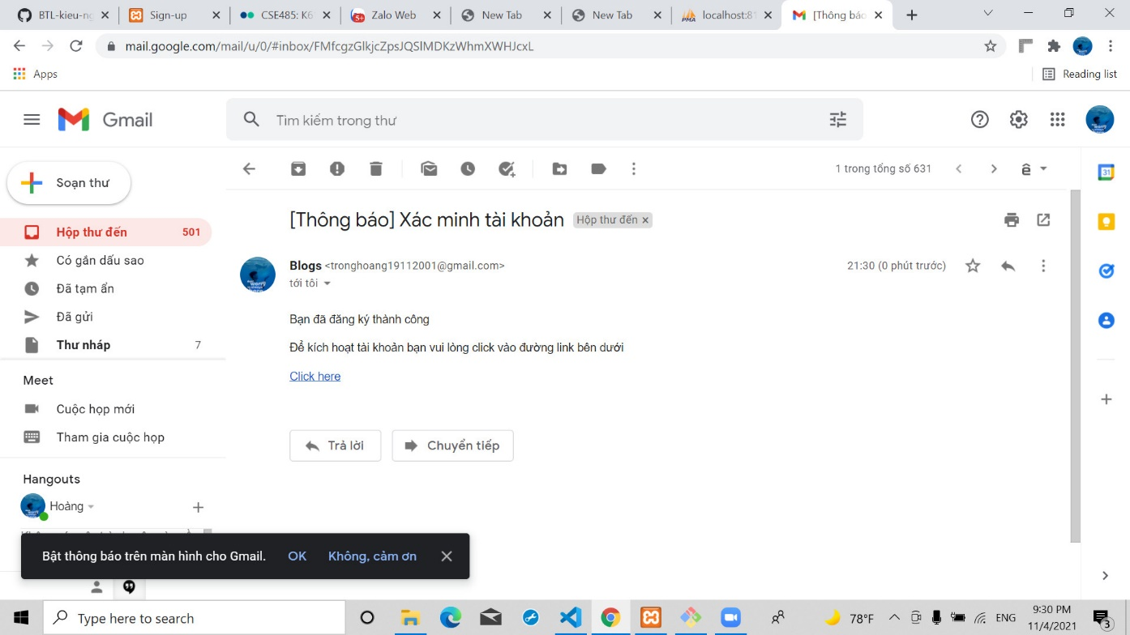

-Trang chủ admin

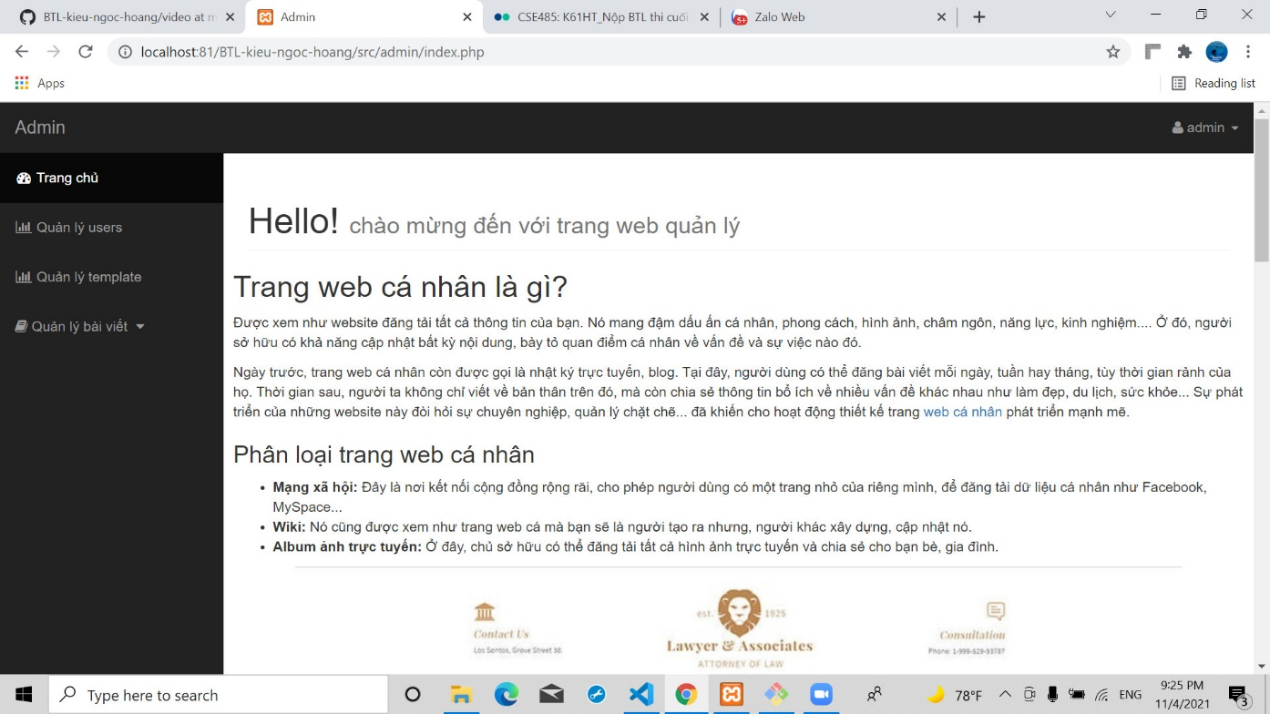

-Trang quản lý người dùng

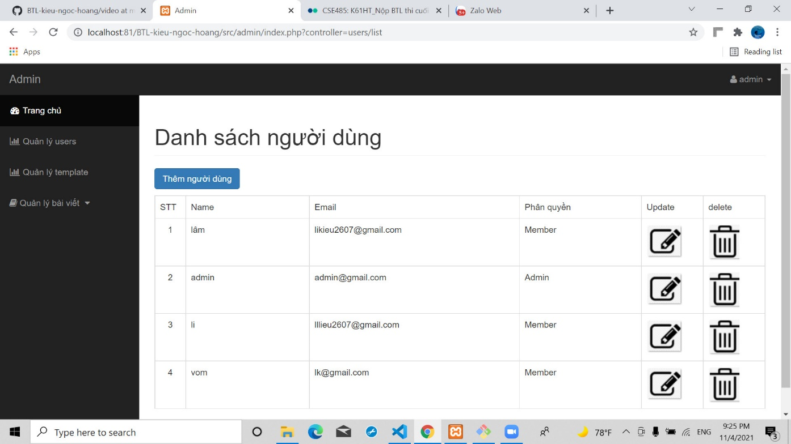

-Trang thêm người dùng

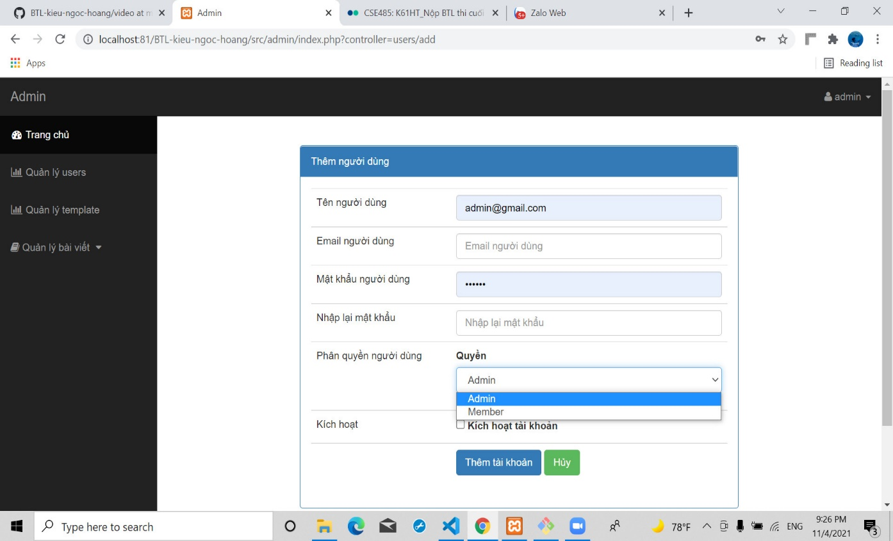

-Trang sửa người dùng

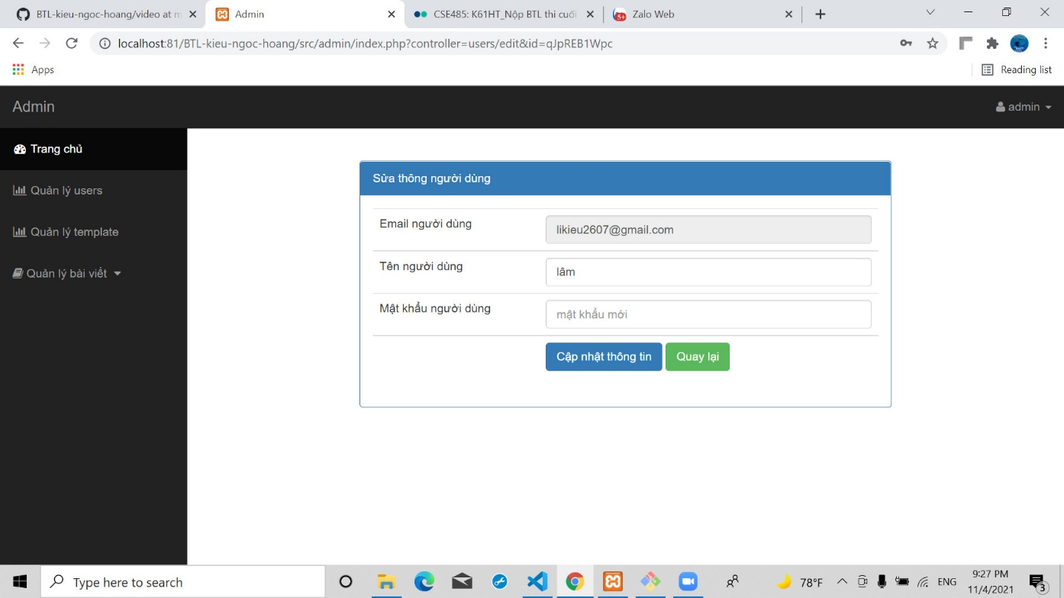

-Trang quản lý templates

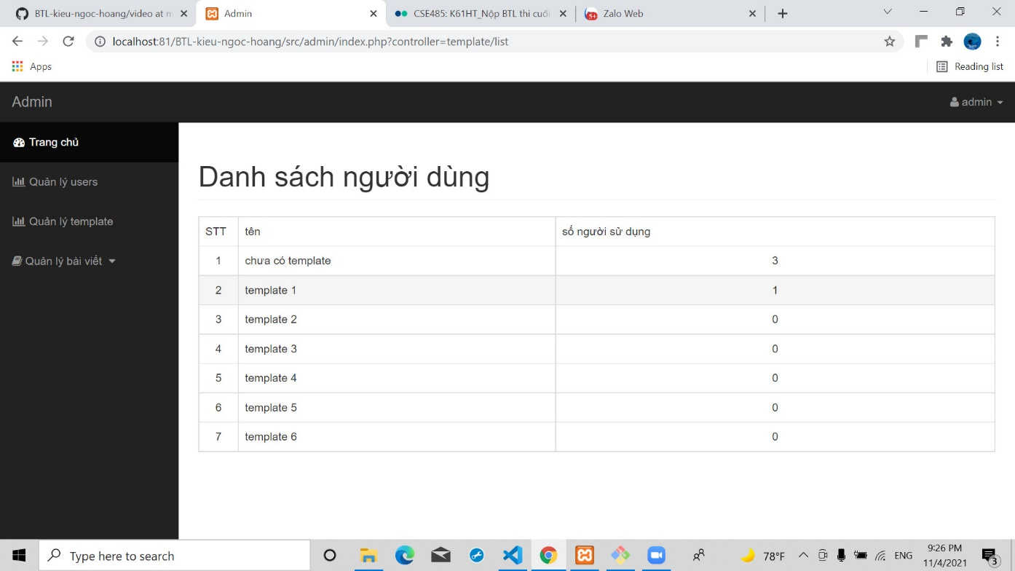

-Trang quản lý bài viết

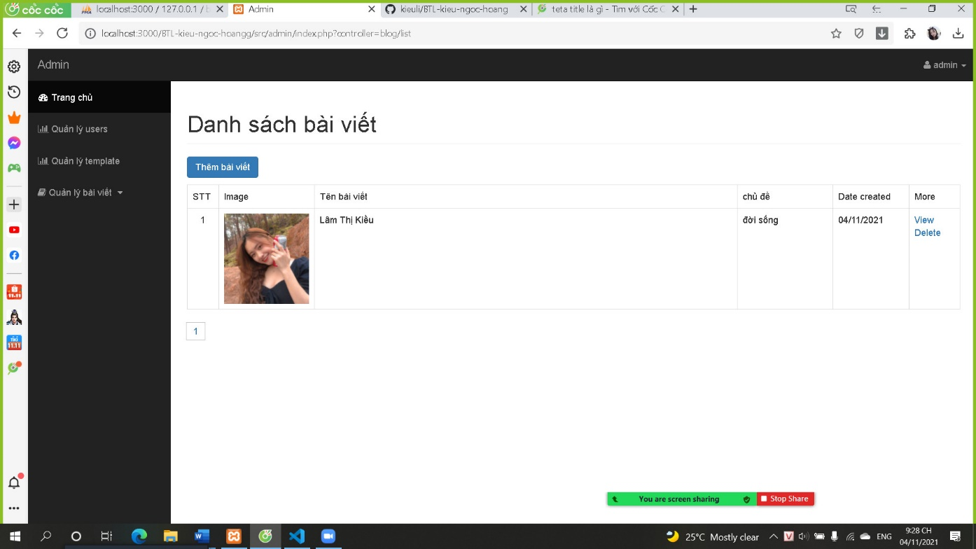

-Trang chi tiết bài viết

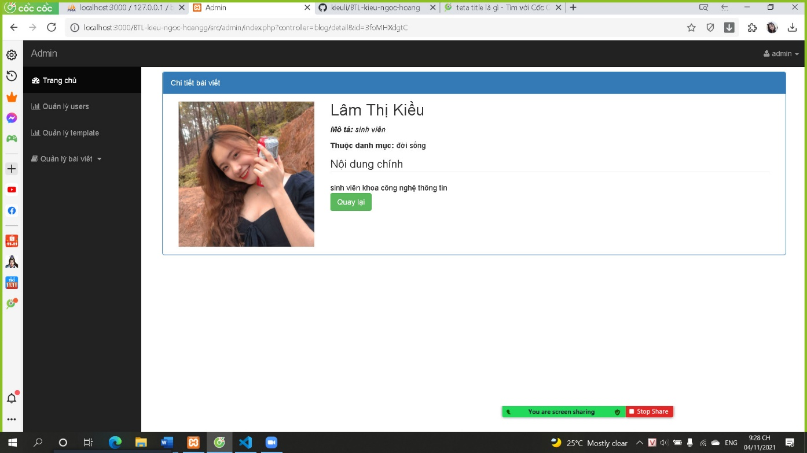

-Trang thêm bài viết

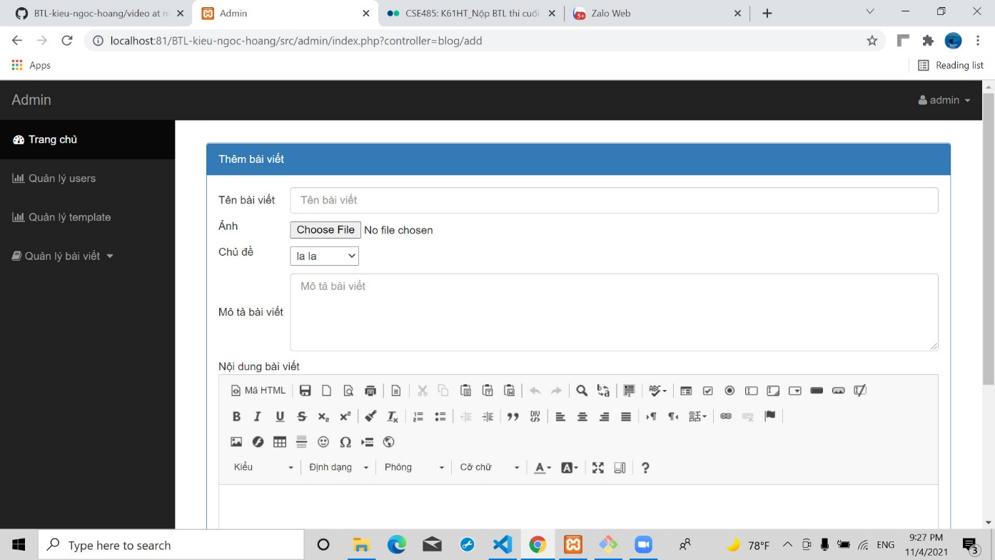

-Trang chủ đề bài viết

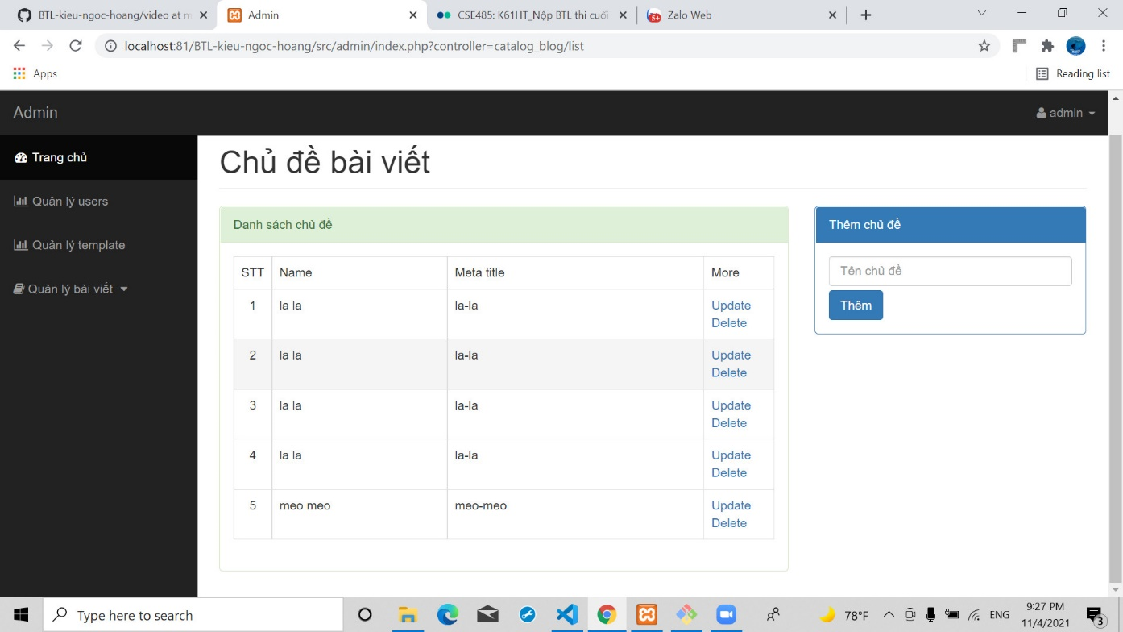

-Trang sửa chủ đề bài viết

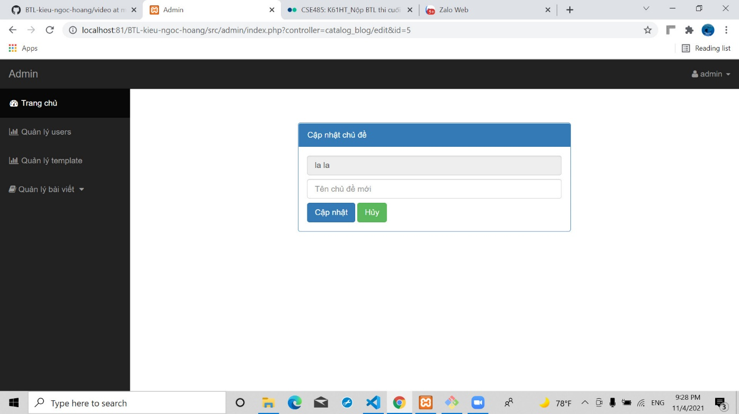

-Trang chủ guest

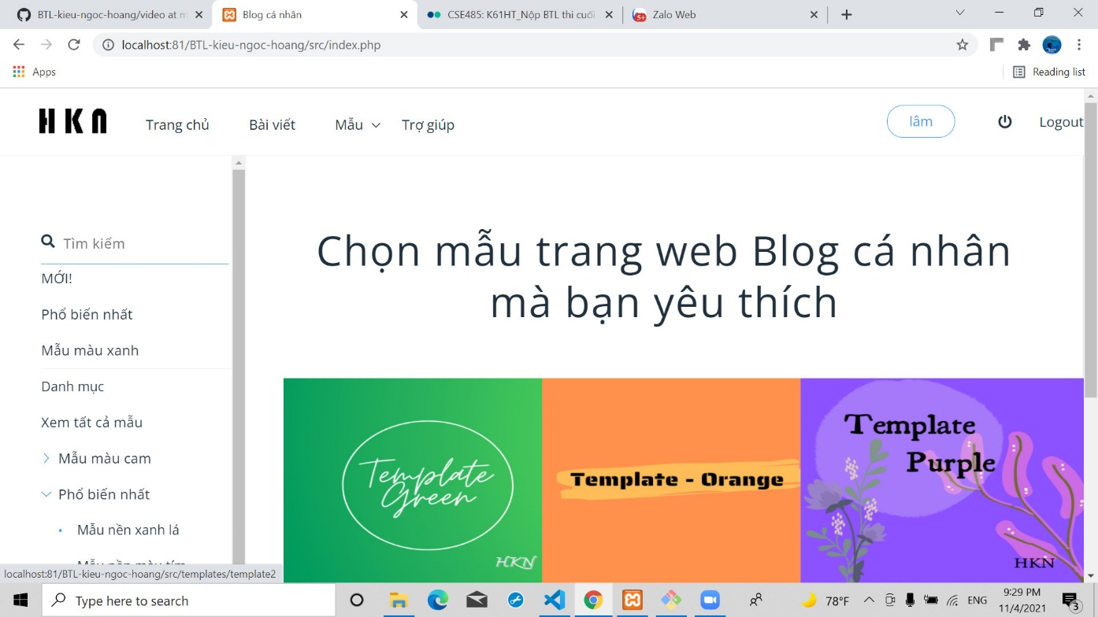

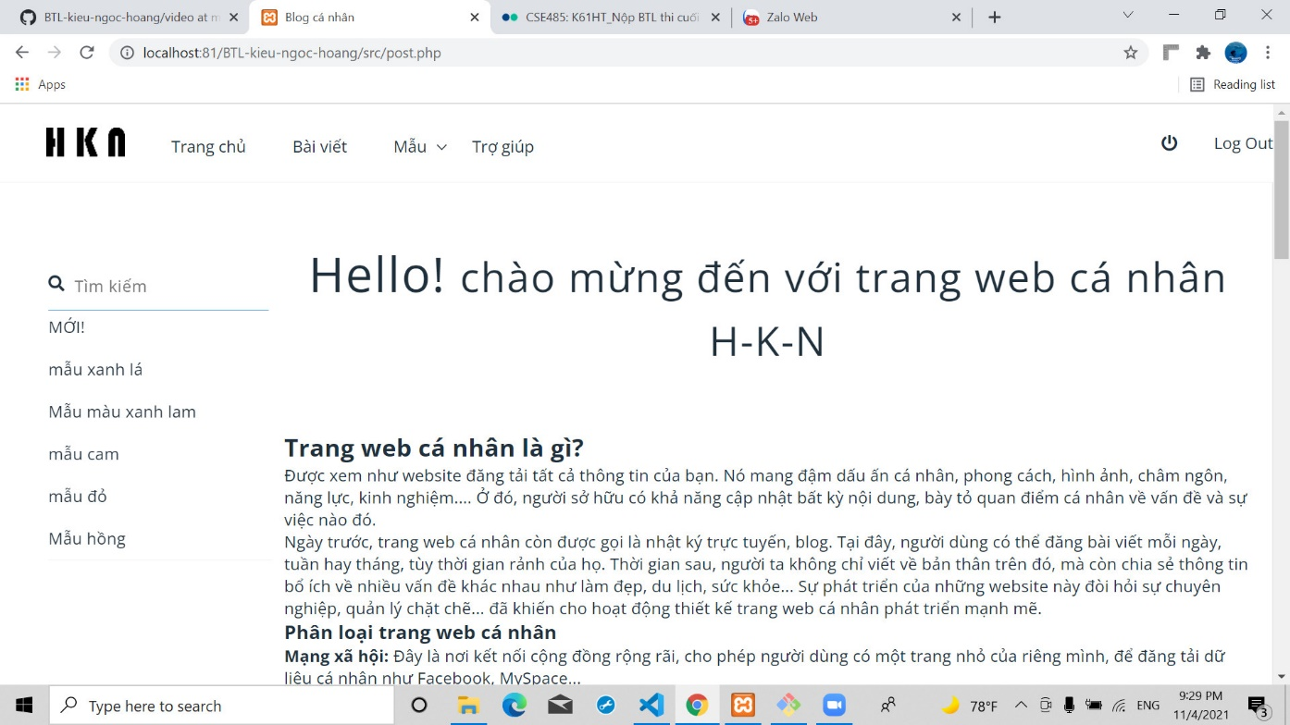

-Trang hỗ trợ khách hàng

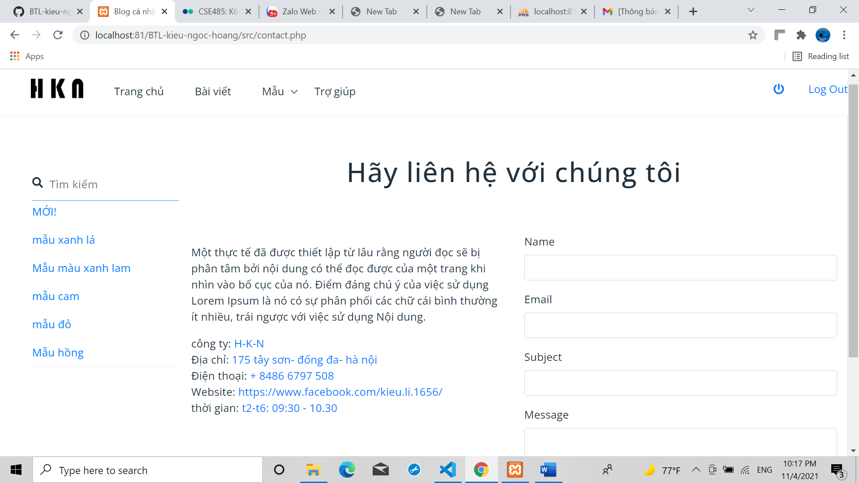

-Trang Home (Template)

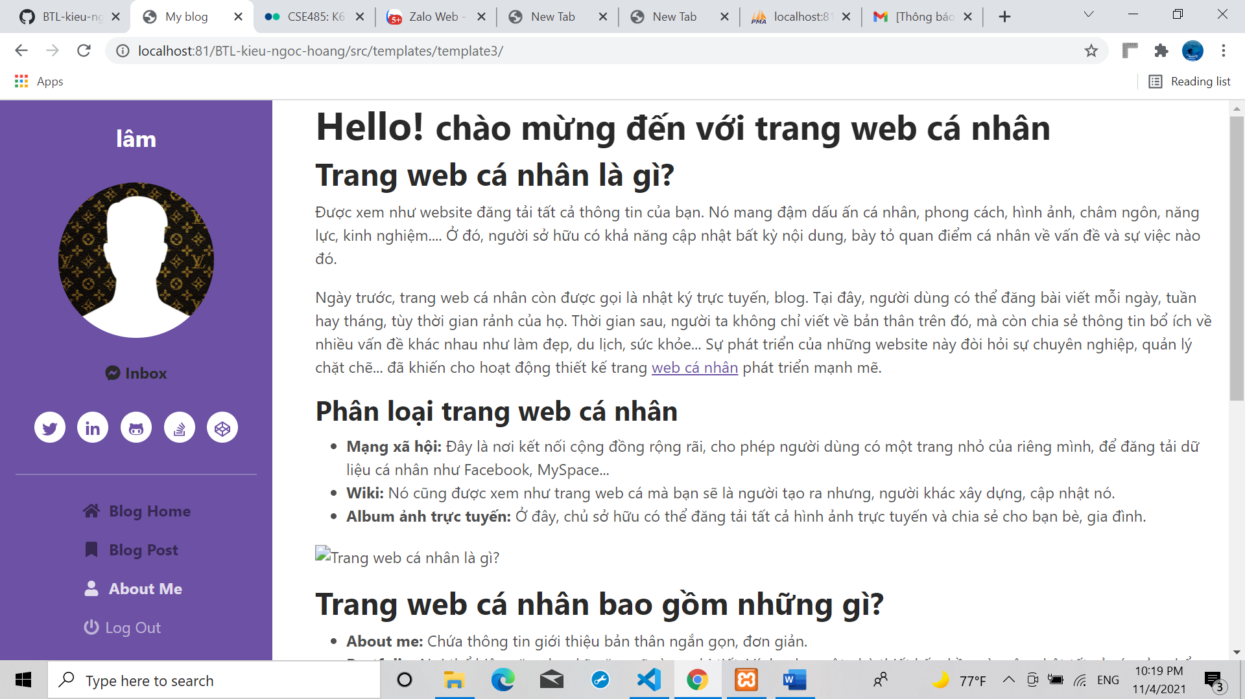

-Trang bài viết

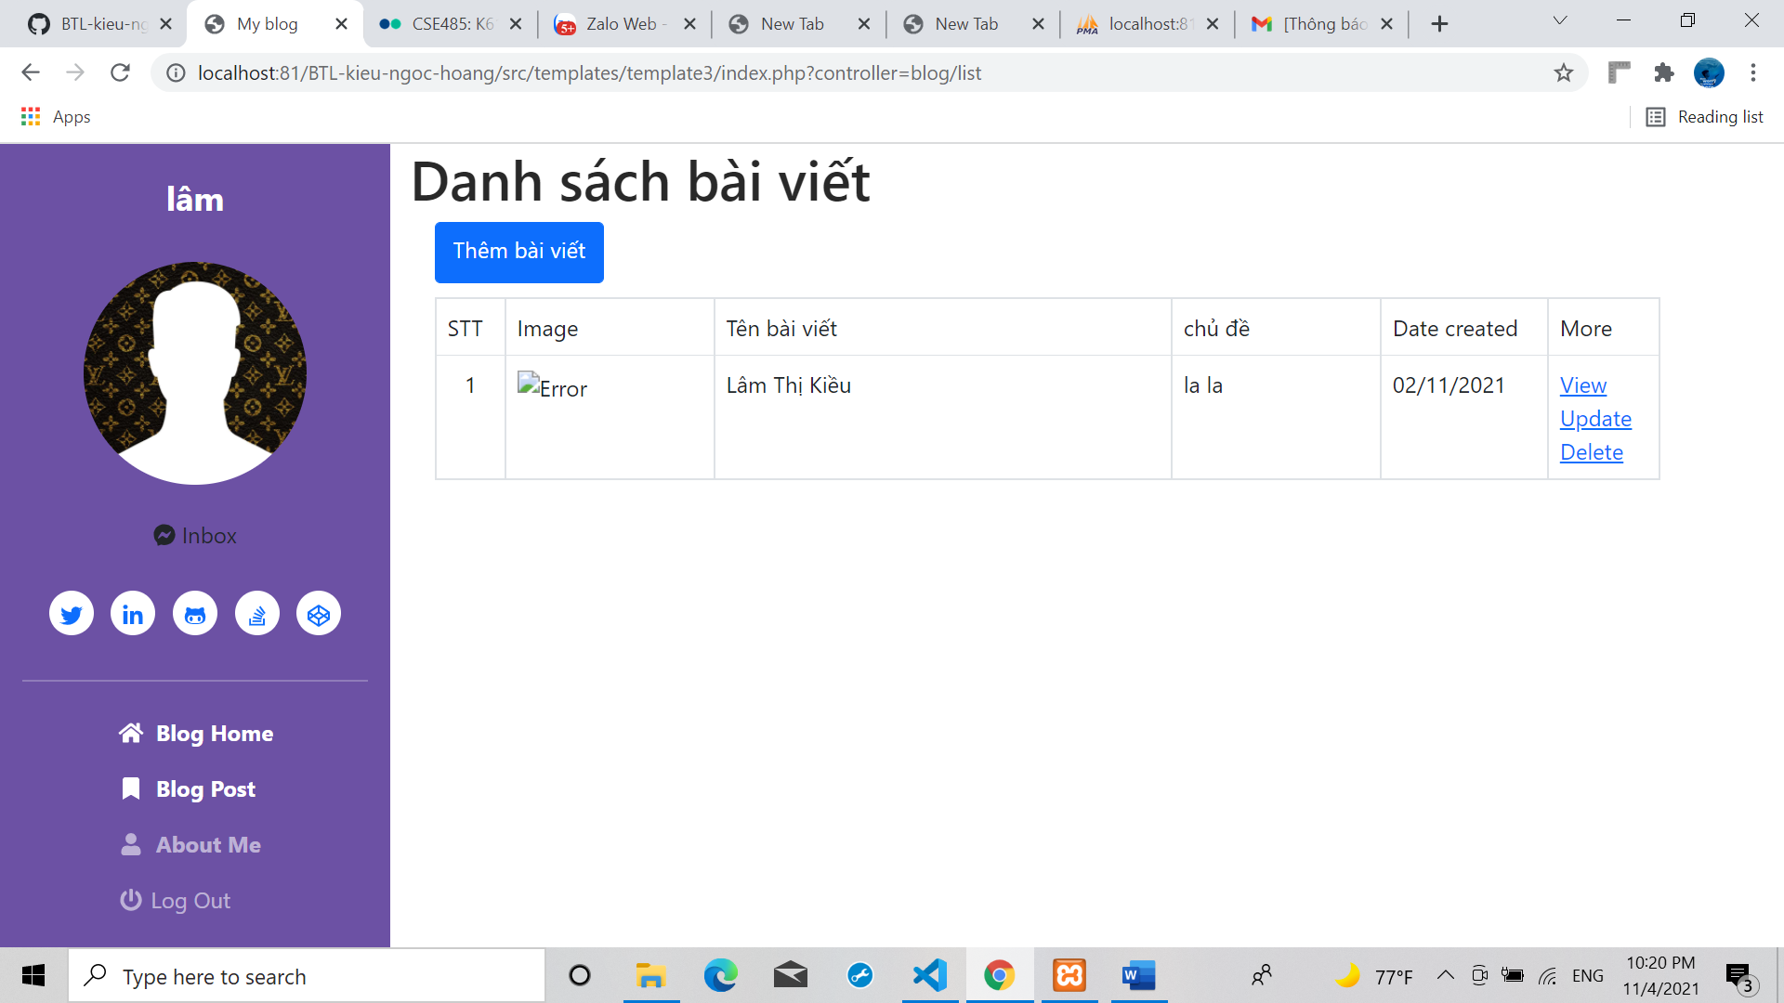

-Trang thêm bài viết

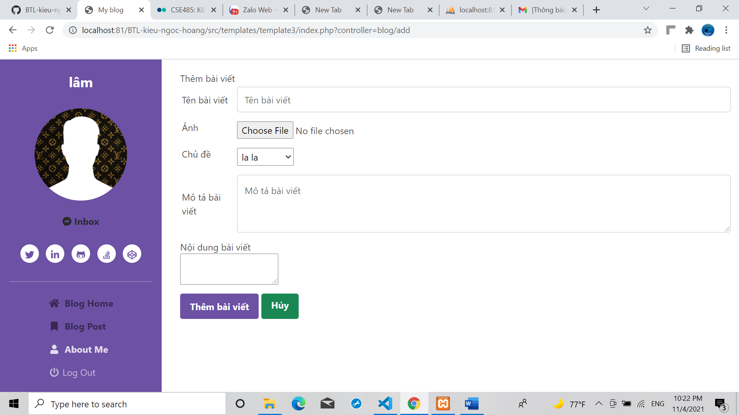

-Trang chi tiết bài viết

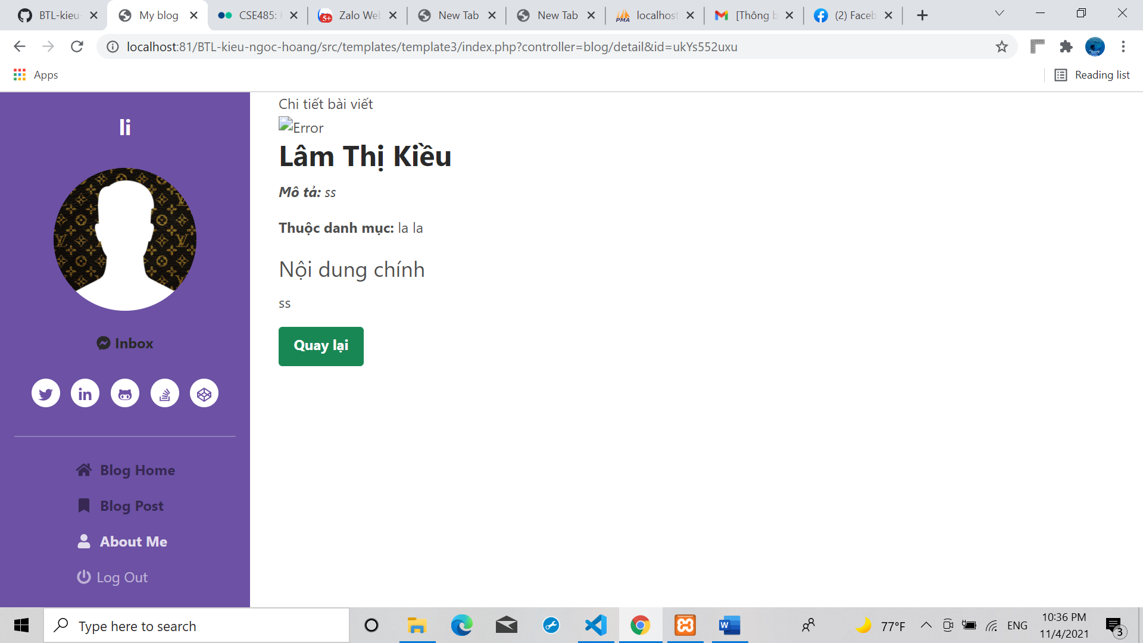

-Trang chỉnh sửa bài viết

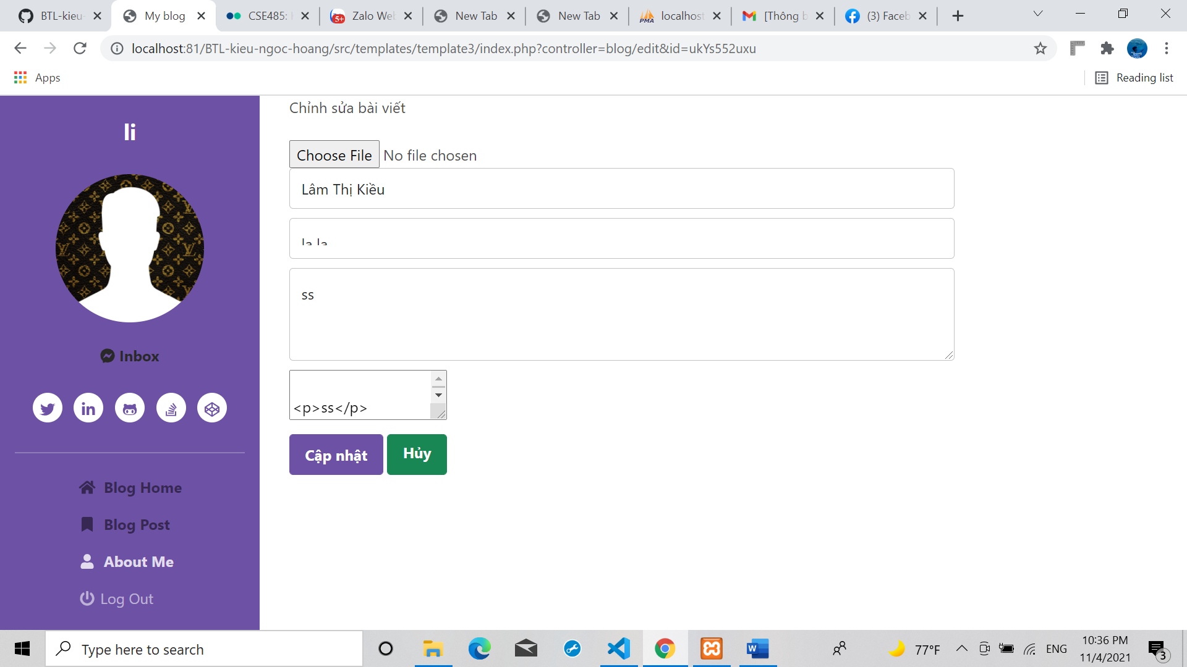

-Trang chatbox

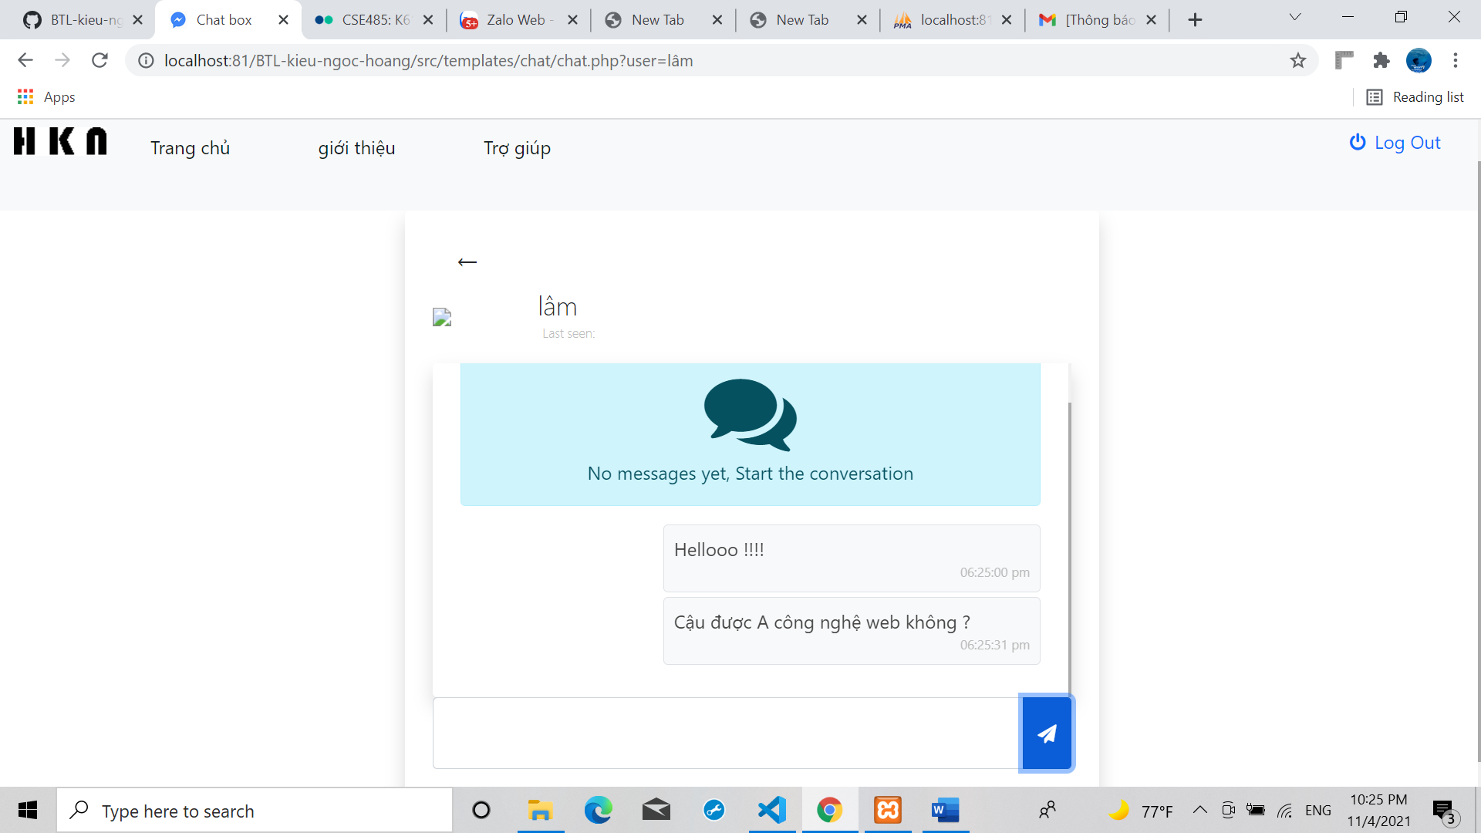

1. **Thực hiện đẩy lên internet**

* **Nhập các file của dự án**

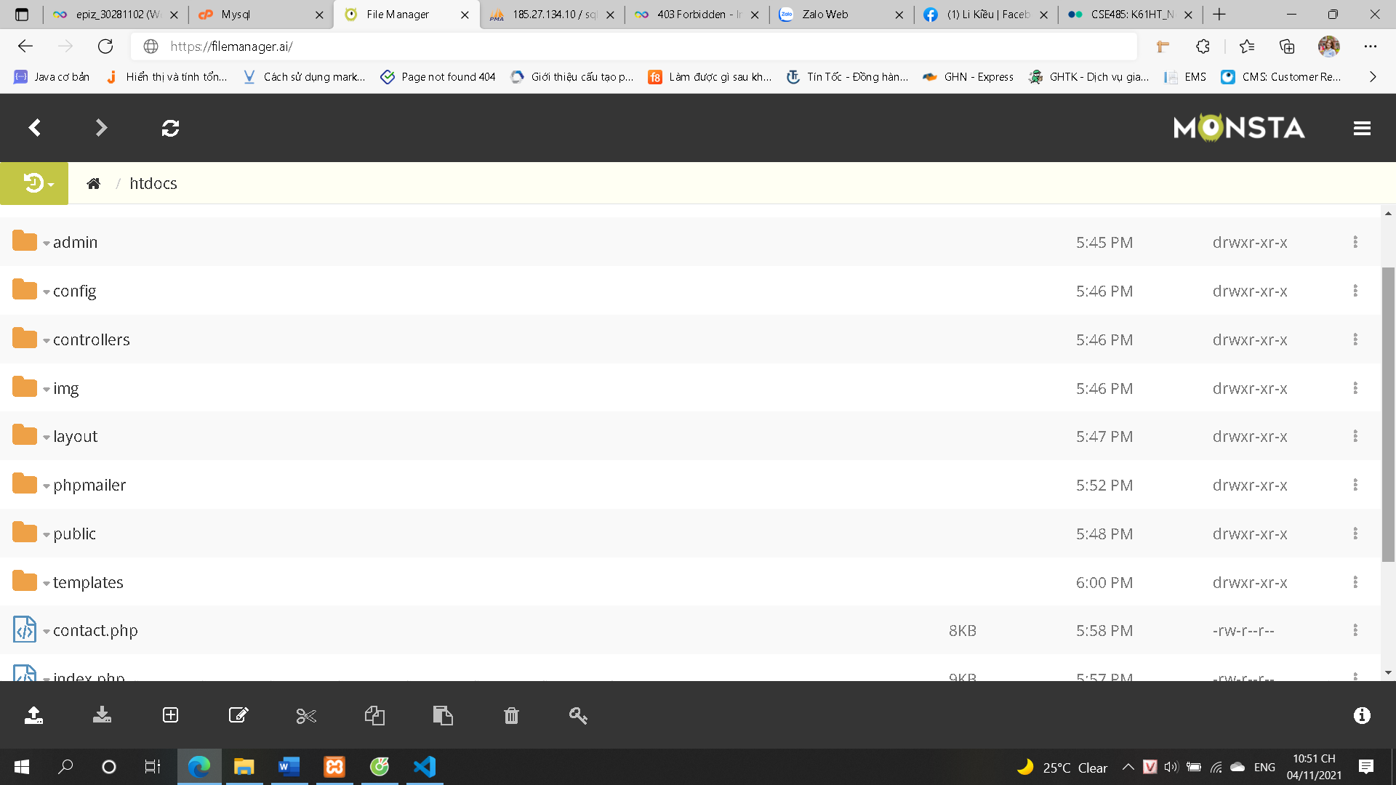

**Nhập cơ sở dữ liệu:**

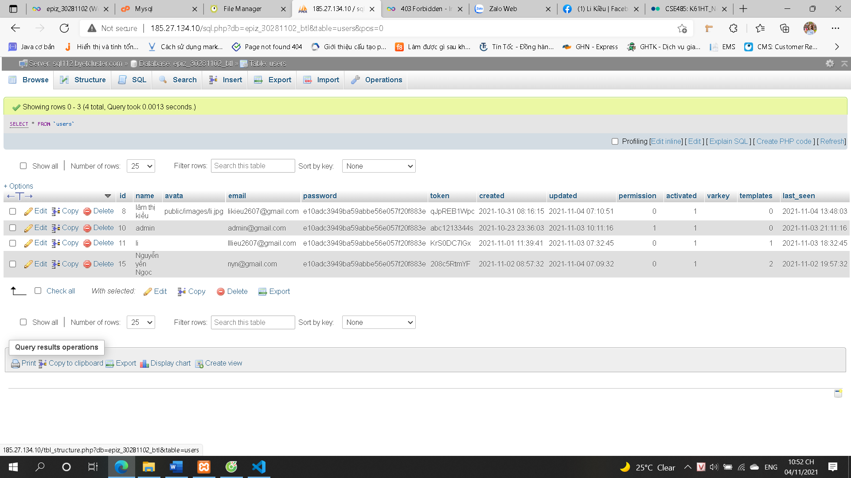

**Kết quả: đã đưa đc lên internet**

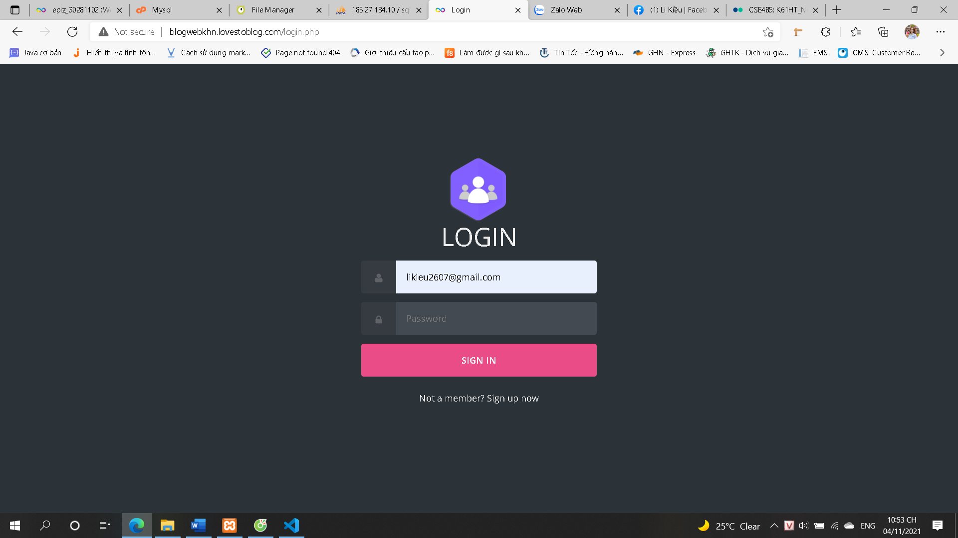

# KẾT LUẬN

1. **Ưu điểm:**

Nhóm đã vẫn dụng những kiến thức được thầy giáo: Kiều Tuấn Dũng giảng dạy trong bộ môn công nghệ web. Nhóm 19 đã thực hiện được các yêu cầu người dùng: đăng ký, đăng nhập, tạo trang web cá nhân, đăng bài, chat với người khác trên hệ thống. các yêu cầu của người quản trị: quản lý được người dùng, các template cá nhân hiện thị số người sử dụng template; ngoài ra nhóm thực hiện đc chức năng phân quyền, kích hoạt tài khoản, quản lý bài viết và quản lý chủ đề bài viết

1. **Nhược điểm**

Nhóm còn nhiều thiếu sót cho việc chuẩn bị xây dựng dự án; thời gian đầu còn chưa đẩy code lên github thường xuyên, nhưng nhóm đã rút kinh nghiệm và sửa chữa kịp thời, các trang web còn chưa đc đẹp mắt, chưa tối ưu được hết trang website 1 cách hiệu quả nhất. vẫn còn 1 số lỗi nhỏ.

1. **Tổng kết**

Sau khi hoàn thành bài tập lớn này, chúng em đã học được những kiến thức cơ bản cần nắm vững về môn công nghệ Web cũng như áp dụng kiến thức vào bài toán thực tế.

Bài tập đã làm được các nội dung sau đây:

Xác định được mối liên kết và ràng buộc dữ liệu. Xây dựng được mô hình và thiết kế được cơ sở dữ liệu mặc dù còn nhiều thiếu sót cần phải chỉnh sửa và bổ sung.

Từ mô hình quan hệ và cơ sở dữ liệu chúng em đã thiết kế được giao diện cơ bản cho đối tượng người dùng là guess và admin.

Từ các dữ liệu đã có và giao diện chúng em đã thực hiện được việc truy vấn dữ liệu từ cơ sở dữ liệu và làm nên giao diện hoàn chỉnh như đã trình bày.

1. **Kiến nghị**

Trên đây là những kết quả đầu tiên mà chúng em được học và làm dựa trên yêu cầu của bài tập lớn môn công nghệ Web, vì là lần đầu tiên làm nên không thể tránh được một vài sai sót trong quá trình thực hành mong thầy thông cảm. Trong tương lai, từ môn học này kết hợp thêm một vài môn học liên quan chúng em sẽ phân tích, xử lí và thiết kế một website áp dụng được cho thực tế cũng như công việc sau này. Em xin gửi lời cảm ơn chân thành đến thầy Kiều Tuấn Dũng đã hướng dẫn và giúp đỡ nhóm trong quá trình thực hiện bài tập.

# TÀI LIỆU THAM KHẢO:

1. Slide môn học: CSE485_All.pdf
2. Youtobe.com
3. <https://fullstack.edu.vn/>
4. [W3Schools Online Web Tutorials](https://www.w3schools.com/)
5. https://www.webslesson.info/
6. Các tài liệu học tập khác trên internet